目录

[一、前期一些 3](#_Toc59034273)

[1、c++开发工具 3](#_Toc59034274)

[2、头文件 4](#_Toc59034275)

[3、using namespace std； 4](#_Toc59034276)

[3、c++编程风格 5](#_Toc59034277)

[4、c++编译和执行 5](#_Toc59034278)

[5、文本注释/\*\* xxx \*/ 6](#_Toc59034279)

[6、Visual Studio 中如何同时注释多行和取消注释多行 6](#_Toc59034280)

[二、变量、数据类型、运算符 6](#_Toc59034281)

[1、变量 6](#_Toc59034282)

[2、数据类型 6](#_Toc59034283)

[2、\*控制cout输出精度 7](#_Toc59034284)

[3、cin和cout 9](#_Toc59034285)

[4、转义系列 10](#_Toc59034286)

[5、算术运算符与表达式 10](#_Toc59034287)

[三、Vector(容器)：数组的替代品 12](#_Toc59034288)

[vector的基本操作 13](#_Toc59034289)

[vector的算法 13](#_Toc59034290)

[vector遍历的方法 14](#_Toc59034291)

[copy函数 14](#_Toc59034292)

[引用& 15](#_Toc59034293)

[内联函数inline 15](#_Toc59034294)

[四、面向对象编程 17](#_Toc59034295)

[1、\*\*\*抽象 类和对象 17](#_Toc59034296)

[2、\*访问修饰符(类中的private、public和protected) 19](#_Toc59034297)

[3、封装 19](#_Toc59034298)

[4、双冒号 ：：代表 20](#_Toc59034299)

[5、构造函数 21](#_Toc59034300)

[6、类指针 22](#_Toc59034301)

[7、堆内存与栈内存 22](#_Toc59034302)

[8、析构函数 23](#_Toc59034303)

[9、使用类创建对象 23](#_Toc59034304)

[10、函数重载和const 23](#_Toc59034305)

[11、This指针 24](#_Toc59034306)

[五、进阶 26](#_Toc59034307)

[1、\*\*\*运算符重载 26](#_Toc59034308)

[5.1.1类内重载 27](#_Toc59034309)

[5.1.2类外重载 28](#_Toc59034310)

[2、Const详解 29](#_Toc59034311)

[3、友元函数friend 31](#_Toc59034312)

[4、复制构造函数 31](#_Toc59034313)

[5、自定义数组(含有模板技术) 32](#_Toc59034314)

[6、类型自动转换和强制转换 33](#_Toc59034315)

[6.1类型转换：基本类型转换为其他类型或者自定义类型 33](#_Toc59034316)

[6.2类型转换函数 34](#_Toc59034317)

[六、继承和派生 36](#_Toc59034318)

[1、什么是继承和派生 36](#_Toc59034319)

[2、使用继承 37](#_Toc59034320)

[3、继承的c++实现(公有继承) 38](#_Toc59034321)

[4、私有继承和受保护继承 40](#_Toc59034322)

[5、私有继承的简单实现 41](#_Toc59034323)

[七、多态性与虚函数 42](#_Toc59034324)

[1、多态的概念 42](#_Toc59034325)

[2、动态多态性—函数重写(虚函数) 44](#_Toc59034326)

[3、虚函数的工作原理 45](#_Toc59034327)

[3.1地址总结 48](#_Toc59034328)

[4、虚函数的其他知识点 49](#_Toc59034329)

[5、c++抽象类的概念 50](#_Toc59034330)

[6、纯虚函数和抽象类 52](#_Toc59034331)

[7、总结 53](#_Toc59034332)

[附1：遇到的部分错误及解决方法 54](#_Toc59034333)

[1、C2061:子类间相互调用 54](#_Toc59034334)

[2、undefined reference to 54](#_Toc59034335)

[附2：Opencv中的一些 55](#_Toc59034336)

[附3：之前学习的一些 56](#_Toc59034337)

[附4：Astah建立c++类图 59](#_Toc59034338)

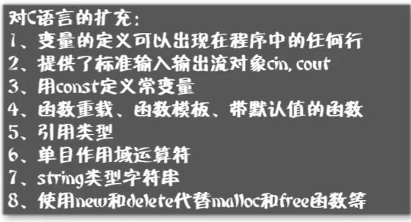

# 一、前期一些

## 1、c++开发工具

**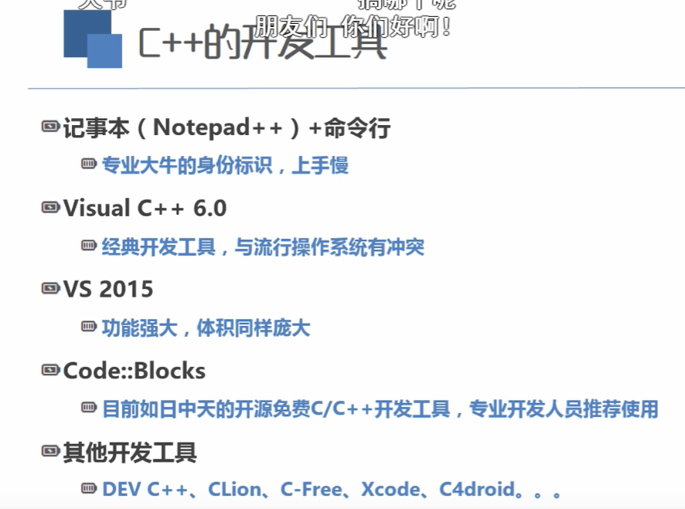**

g++ (源代码) -o （程序名字）

例子：

g++ test.cpp -o test，那么结果就是在文件目录下会生成test.exe

## 2、头文件

①include <iostream> 🡪int &out stream 输入输出流,包含了输入输出语句的函数

采用c++无.h版本，也支持.h

include <cstdio> 与include <stdio.h>一样

setprecision(2) 小数位数为2 ②**需要iomanip头文件**

③windows.h头文件 setconsoleTitle(“ ”);设置控制台标题

④#include <algorithm> //算法的头文件

## 3、using namespace std；

namespace命令空间，写上后所有的输入输出等都不用带std：：

即原来的std::cout<<”hello world”>>std::endl; 输出一个字符串到数据流

可以写为

cout<<”hello world”>>endl;

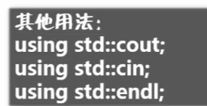

endl是控制符，相当于一个回车。endl包括两个①换行②清空缓冲区

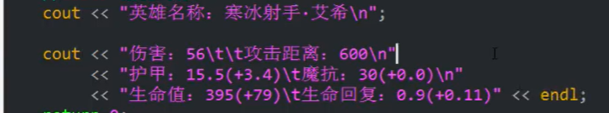

类似的可以这样编写，**注意上面的最后没有“；”**。

## 3、c++编程风格

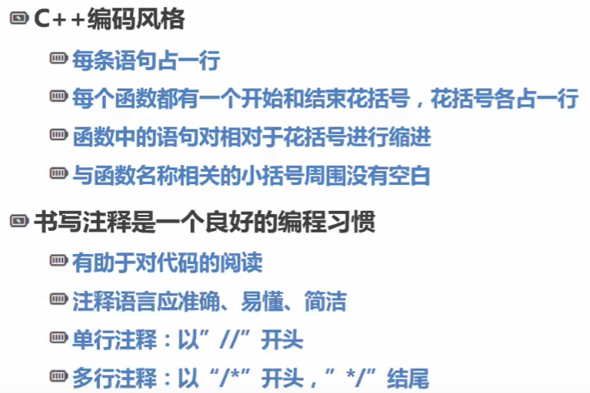

可以设置默认注释\*\*\*

## 4、c++编译和执行

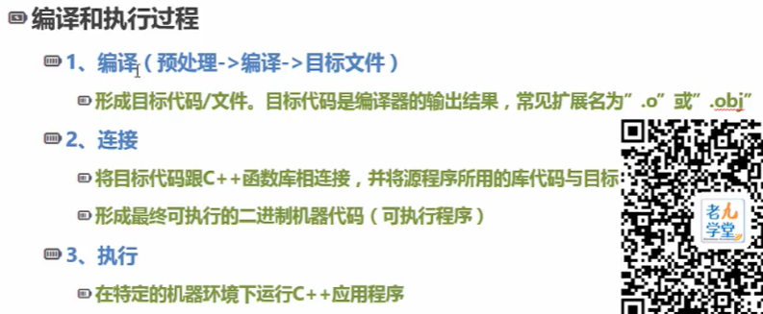

①预处理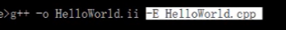

g++ -o helloworld.ii -E helloworld.cpp 生成一个.ii预处理文件

②编译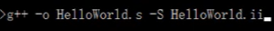

g++ -o helloworld.s -s helloworld.ii 预处理文件转为汇编文件

③连接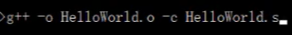

g++ -o helloworld.o -s helloworld.s 汇编文件转为二进制文件即.o或者.obj

④连接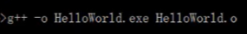

g++ -o helloworld.exe helloworld.o 生成exe文件

## 5、文本注释/\*\* xxx \*/

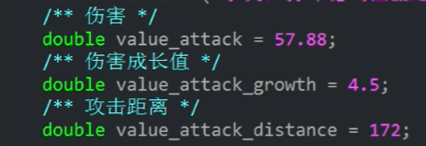

## 6、[Visual Studio 中如何同时注释多行和取消注释多行](https://www.cnblogs.com/pgzhang/p/9100390.html)

　　注释多行：先按 Ctrl - K 组合键，再按 Ctrl - C 组合键

　　取消注释多行：先按 Ctrl - K 组合键，再按 Ctrl - U 组合键

# 二、变量、数据类型、运算符

## 1、变量

**编码命名规范**：https://mp.weixin.qq.com/s?\_\_biz=MzA3MDUyODY0OA==&mid=505408239&idx=1&sn=cfd63c8e7d3f3aea76f5e49f77f7b53b&chksm=04d0310833a7b81e393ee97aa7c9862ca41fa9208abf2caed24f4ee062f38bda75e57ac0686c&mpshare=1&scene=23&srcid=1111fhdfhKdYJS125ntf70lB&sharer\_sharetime=1605067476315&sharer\_shareid=6023104a1a2d37b0fd5bfc3926ce670f#rd

避免重名---namespace

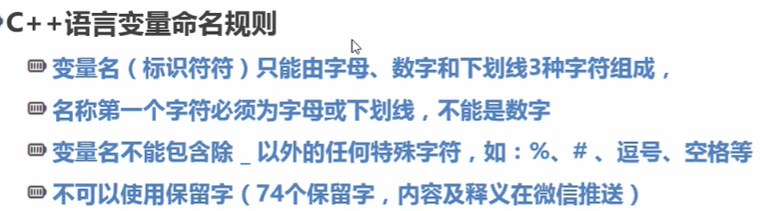

保留字是关键字

## 2、数据类型

主大类分为数值、非数值

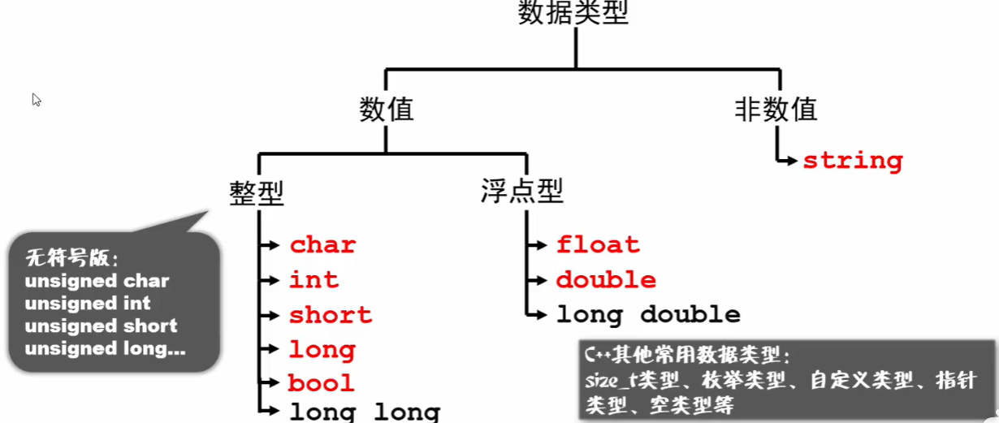

①**wchar\_t**数据类型一般为16位或32位，但不同的C或[C++](https://baike.baidu.com/item/C%2B%2B/99272" \t "_blank)库有不同的规定，如[GNU](https://baike.baidu.com/item/GNU/671972" \t "_blank) Libc规定wchar\_t为32位，总之，wchar\_t所能表示的字符数远超char型。

②**size\_t**就是uint 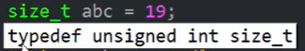

可以加个climits头文件，保证不出错。

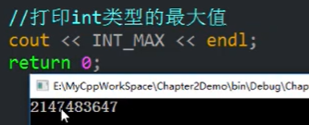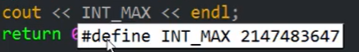

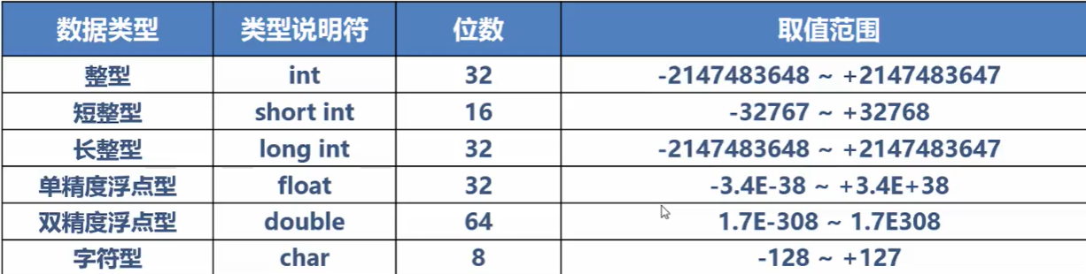

③打印变量：salary是变量



④用const定义常量，define一般不太好。



⑤float有6、7位有效数字

## 2、\*控制cout输出精度

①fixed 强制以小数方式显示

②控制显示精度

setprecision(2) 小数位数为2 **需要iomanip头文件**

**两个可以分开用，可以同时用。**

**cout << fixed << setpercision(2);**

**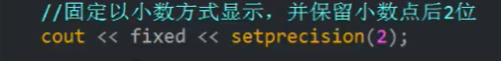**

**作用范围是这个程序**

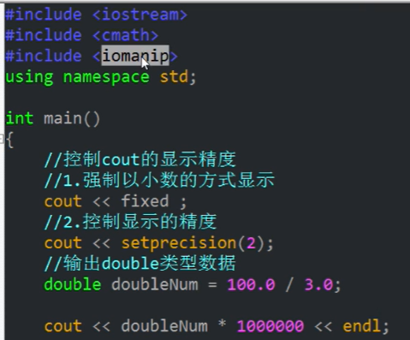

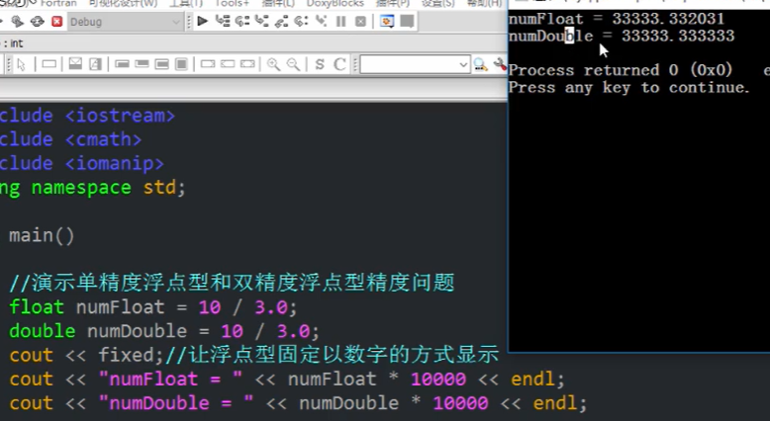

float精度损失了。6~7位有效数字

**③setw(8)设置宽度，只对后面这个生效 默认右对齐和空格填充。 需要iomanip头文件。**

设置左对齐 加一个 cout <<left;

**④setfill(‘\_’)**  不够的话用\_填充

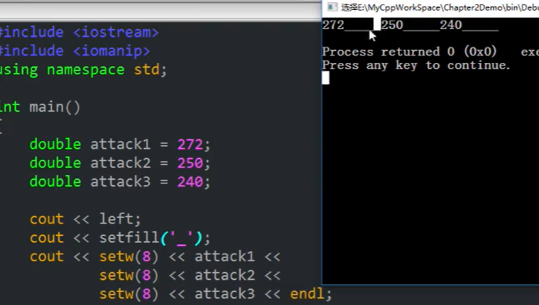

## 3、cin和cout

cin >>num; 接受用户输入，赋给num

int num;

char ch;

cin >> num;

cin >> ch; //输入123abc num中存入123 ch中存入a；

ch1 = cin.get();

⑤**boolalpha 将0和非0强制打印为false和true**

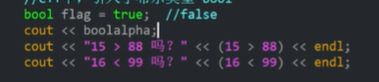

## 4、转义系列

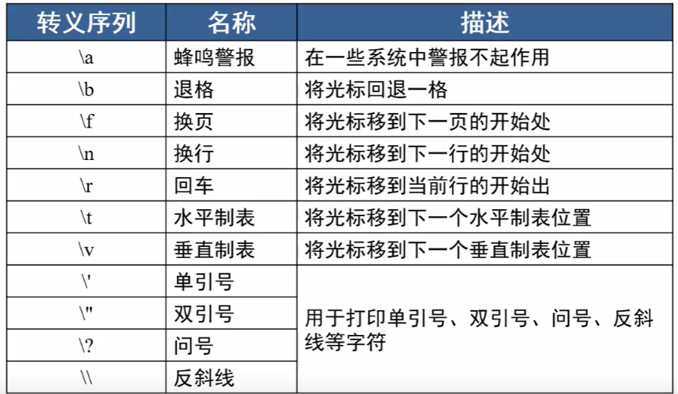

## 5、算术运算符与表达式

①/ 除法

②% 取余(取模)

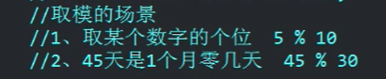

③强制类型转换 (doule)num

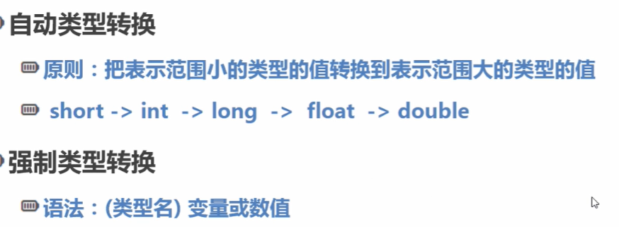

**③运算符：**

单等号 = 幅值运算符

复合运算符+= -= \*= /= %=

&&与 ||或 ！非

④位运算符：

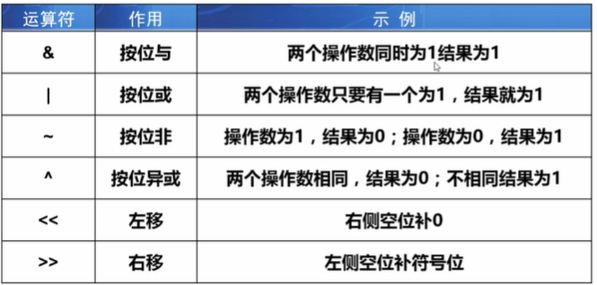

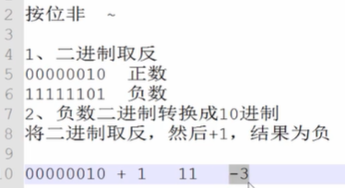

<< 在cout中重载了。 建议左移在cout中加括号

左移n位相当于×2的n次。

⑤sizeof()运算符

⑥运算符优先级

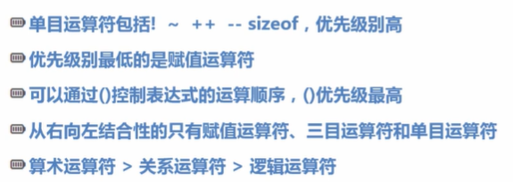

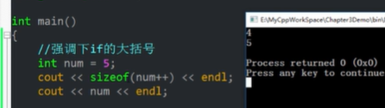

sizeof的优先级高，就不会执行++了

# 三、Vector(容器)：数组的替代品

vector是一个快速的动态分配内存的数组，可以在运行阶段设置长度。

**头文件需要 include <vector>**

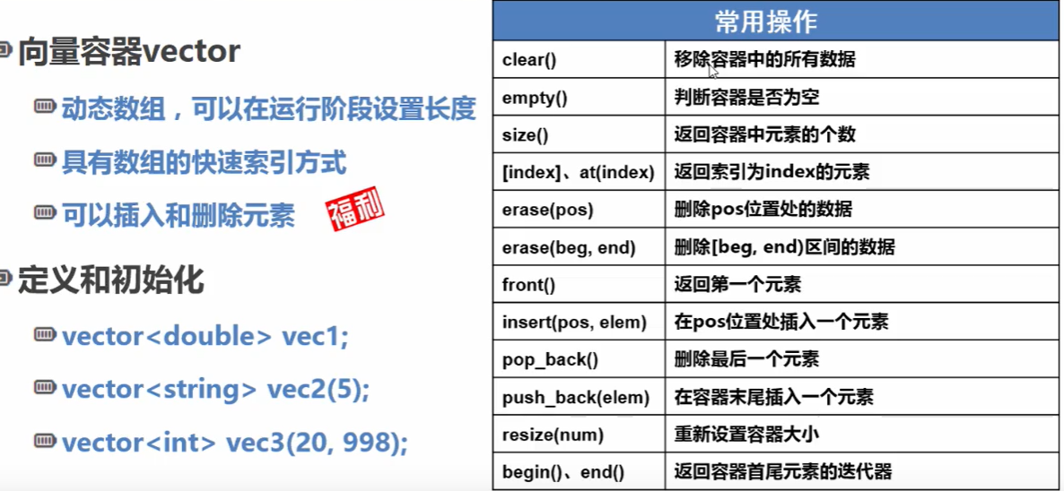

vec3是给20个元，每个元素都默认998。

sort()函数需要添加头文件 #include <algorithm> //一个算法头文件

cards.size()

**记住这些函数都要带括号的，不然会出错。**

**//定义：**

**vector<double> vecDouble ={100.1,22,55}:**

**//向数组(容器)中最后插入一个元素 数组名.push\_back()函数**

**vecDouble.push\_back(159.2);**

**//遍历1(不专用的，不通用) 数组名.size()函数 返回数组的大小**

**for(int i=0;I < vecDouble.size() ; i++){**

**cout << vecDouble[i] << endl;**

**}**

**//使用集合的通用遍历：使用迭代器 iterater**

**//以下是迭代器的基本用法，高能慎重!**

**vector<double>; :iterator it;  //得 到迭代器对象-实际上是一个指针对象it**

**//从第一个元素开始迭代**

**for(it = vecDouble.begin(); it != vecDouble.end(); ++it){**

**cout << \*it <<endl;**

**}**

**//排序**

**sort(vecDouble.begin(),vecDouble.end());**

**//逆序**

**reverse(vecDouble.begin(), vecDouble.end());**

**for(it = vecDouble.begin(); it != vecDouble.end(); ++it){**

**cout << \*it <<endl;**

**}**

迭代器的++要写在前面，写在后面会导致缓存的增加。

vector使用建议：

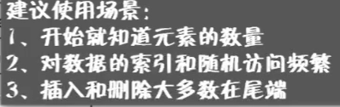

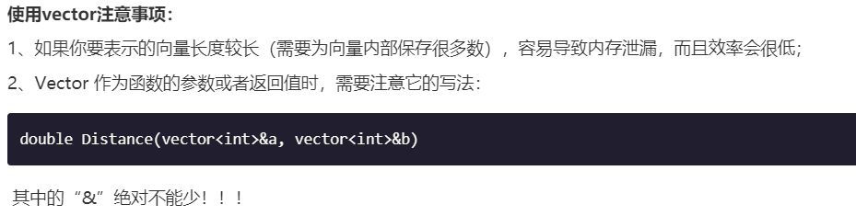

## vector的基本操作

(1)头文件#include<vector>.

(2)创建vector对象，vector<int> vec;

(3)尾部插入数字：**vec.push\_back(a);**

(4)使用下标访问元素，cout<<vec[0]<<endl;记住下标是从0开始的。

(5)使用迭代器访问元素.

**vector<int>::iterator it;**

**for(it=vec.begin();it!=vec.end();it++)**

**cout<<\*it<<endl;**

(6)插入元素：**vec.insert(vec.begin()+i,a);** 在第i+1个元素前面插入a;

(7)删除元素：**vec.erase(vec.begin()+2);** 删除第3个元素

**vec.erase(vec.begin()+i,vec.end()+j);** 删除区间[ i,j-1] 区间从0开始

(8)向量大小: **vec.size();**

(9)清空: **vec.clear();**

特别提示：这里有 begin() 与 end() 函数、front() 与 back() 的差别

## vector的算法

(1) 使用reverse将元素翻转：需要头文件 **#include<algorithm>**

**reverse(vec.begin(),vec.end());**将元素翻转，即逆序排列！

(在vecto r中，如果一个函数中需要两个迭代器，一般后一个都不包含)

(2)使用 sort 排序：需要头文件 #include<algorithm>，

**sort(vec.begin(),vec.end());(**默认是按升序排列,即从小到大).

## vector遍历的方法

1、c语言中的方法

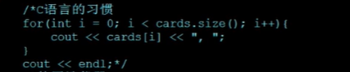

2、使用迭代器iterator

需要头文件 #include <iterator>

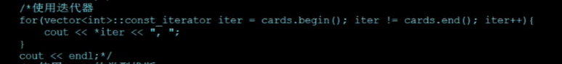

3、使用c++ 11中的类型推断 auto关键字

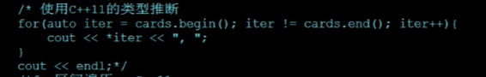

4、for区间遍历 c++11 auto关键字的另一种方式

用card去捕获cards容器中的值，然后进行输出。

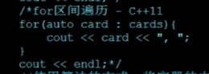

5、使用算法的方式，将容器的内容复制到cout绑定的迭代器中

需要两个头文件 #include <iderator> #include <algorithm>

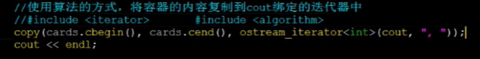

copy(vector1.begin(), vector1.end(), ostream\_iterator<int>(cout, " ，"))

参数说明：

vector1.begin():复制的头迭代器

vector1.end() :复制的尾迭代器:

ostream\_iterator<int>(cout, " ")复制到cout中，并与“，”隔开

## copy函数

## 引用&

1、实质上是为对象起了一个另外的名字(起别名)

2、\*\*\*引用必须初始化。

**3、不可以直接引用常量(字面量)。引用常量必须加const**

即const double &d=99.9； //指向常量的引用，合法

d =111； //这样是错误的，违背常量的基本概念。

4、好处：使用引用时，不需要测试其有效性(因为必须指向一个空间)。所以使用引用比使用指针的效率高。

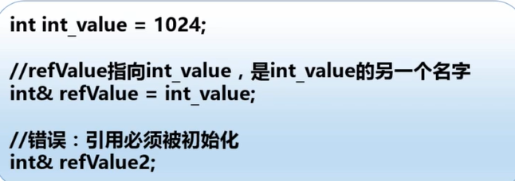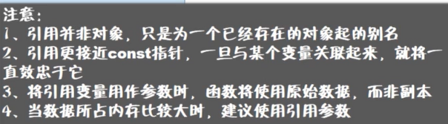

使用引用的理由：

①可以更加简便书写代码。在函数中和原来一样

②可以直接传递某个对象，而不只是把对象复制一份

③在函数中参数使用const，防止引用某些参数被无意修改

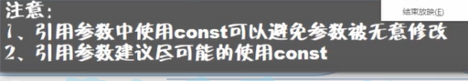

## 内联函数inline

**目的：为了提高程序运行速度所做的一项改进。执行效率高**

与常规函数的区别：调用的运行机制不同。常规函数是找到对应的地址空间然后执行函数，而内联函数相当于直接将代码复制粘贴(**替换**)到对应位置(所以内联函数代码尽量短一些)，更高效。

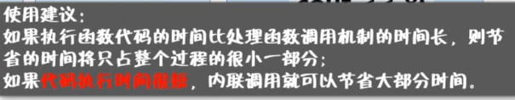

直接在函数前面加一个inline即是内联函数(声明和定义选一个在前面加就行)。

相当于用内存空间换取运行速度。

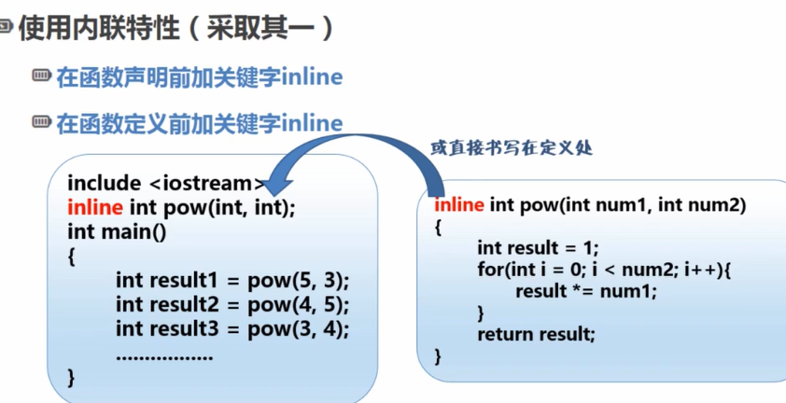

内联的前世：宏定义

#define N 5

#define S(num) num\* num

缺点是 S(5 + 10) 输出的结果不正确 5 + 10\*5 + 10 输出结果为65，就不正确了。

# 四、面向对象编程

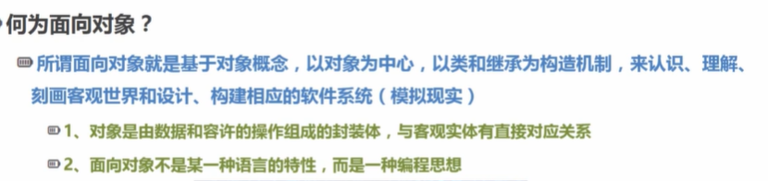

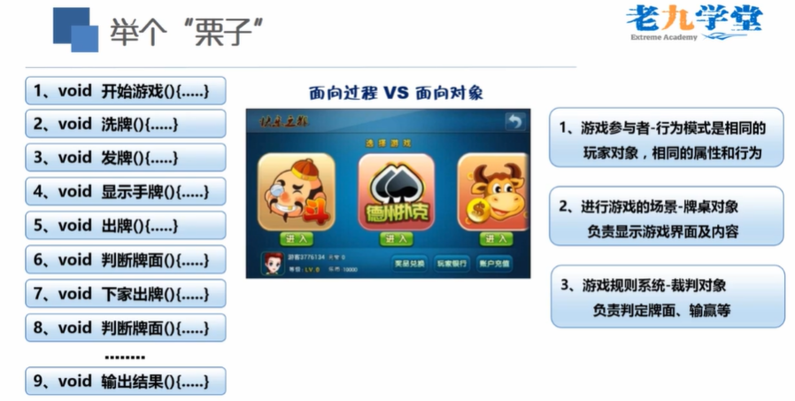

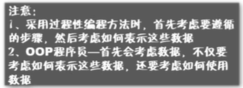

**面向对象特点：封装、继承、多态**

## 1、\*\*\*抽象 类和对象

抽象：从具体事物抽取共同的本质特征

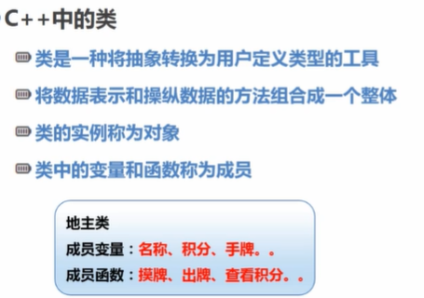

**类中封装了函数(方法)和变量(属性)，都称为成员函数和成员变量。**

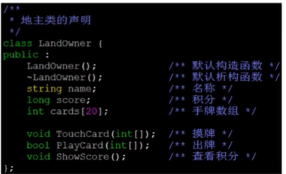

**(1)类的声明：使用class和struct声明**

**两者的区别是：class声明的类型默认成员是私有的，而struct声明的类型默认成员是共有的。**

**所以一般不用struct声明类，还是声明数据就行。**

**而且对象的私有成员(private)不能直接在hpp文件外使用，只能在类中或者友元函数中使用。**

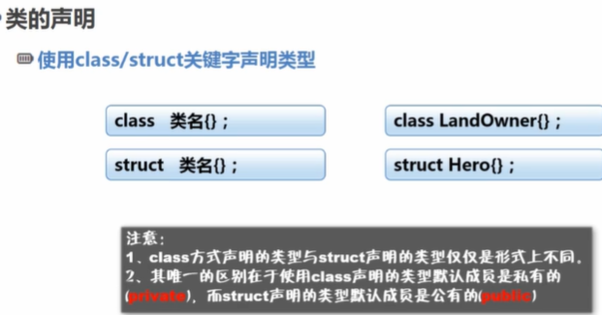

(2)类一般都是.hpp文件

.h文件一般只声明函数不构造函数，然后在对应的.cpp文件中实现。 .hpp里面实现函数。

例如构造函数和析构函数(.h文件中没有大括号，直接实现。 .hpp文件有大括号)

在主文件中头文件不用管那个cpp文件，只用管.h文件就行

**(3)inline内联函数**

**为了解决一些频繁调用的小函数大量消耗栈空间（栈内存）的问题，特别的引入了**inline**修饰符，表示为内联函数。**

声明关键字inline

        当编译器处理调用内联函数的语句时，不会将该语句编译成函数调用的指令，而是直接将整个函数体的代码插人调用语句处，就像整个函数体在调用处被重写了一遍一样。

要求：中间不能有循环语句和switch语句

            定义必须出现在第一次使用之前

            不能进行异常接口声明

(4)对象类的成员调用是用 ‘.’ 来进行

## 2、\*访问修饰符(类中的private、public和protected)

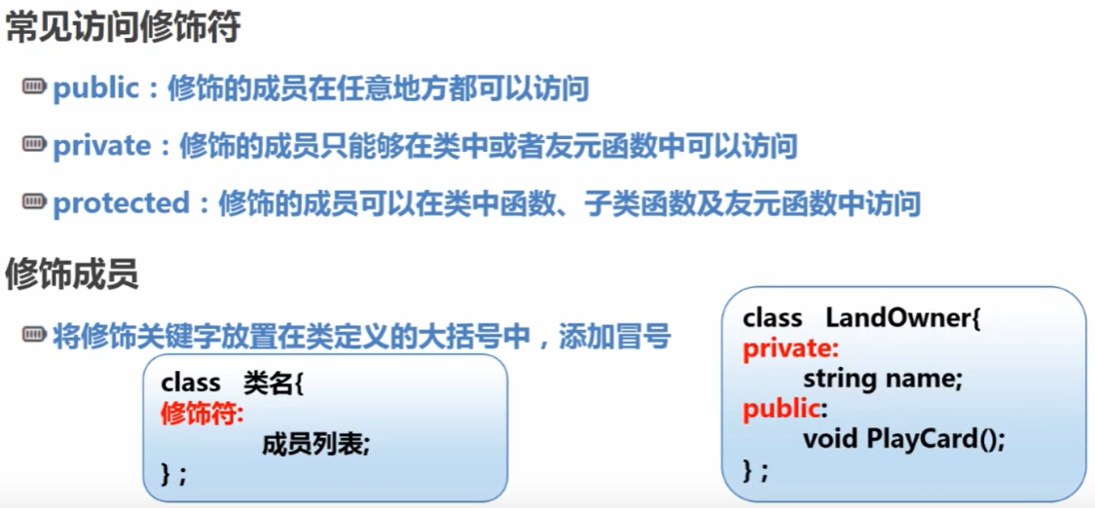

## 3、封装

将类中的变量改为私有的(private)，然后利用public中的方法（函数）来进行修改，利用条件判断进行封装。

使用Get/Set进行幅值，一般私有的会加一个下划线 即定义时 **long \_name;**

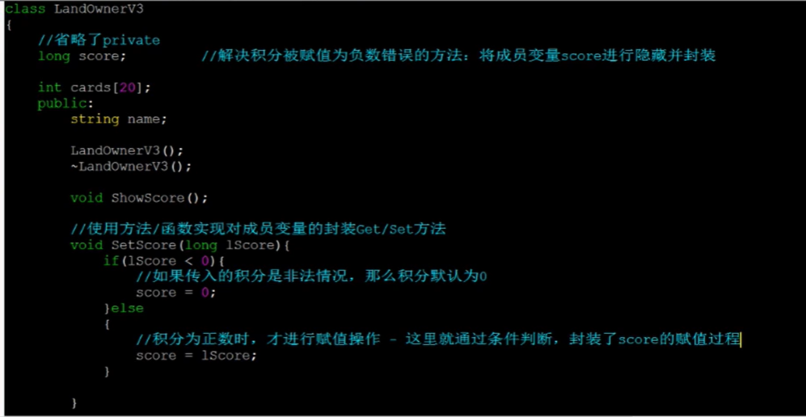

这里的数组的Get和Set错误的，是用过指针幅值的。

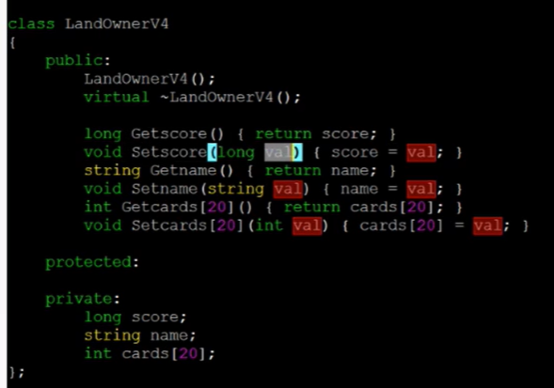

## 4、双冒号 ：：代表

作用域解析运算符

（1）**表示“域操作符”**

例：声明了一个类A，类A里声明了一个成员函数void f()，但没有在类的声明里给出f的定义，那么在类外定义f时，就要写成void A::f()，表示这个f()函数是类A的成员函数。

（2）**直接用在全局函数前，表示是全局函数**

例：在VC里，你可以在调用API 函数里，在API函数名前加：：

（3）**表示引用成员函数及变量，作用域成员运算符**

例：System::Math::Sqrt() 相当于System.Math.Sqrt()

## 5、构造函数

**一般使用构造函数进行成员变量的初始化。**

**\*\*\*\*\*\*构造函数是可以重载的，即可以写多个(无参+有参)。这个时候定义时，只关注他的带参与否和带参的多少。**

**不允许出现只有一个参数时，写两个构造函数，一个是int型，另一个是string型。**

**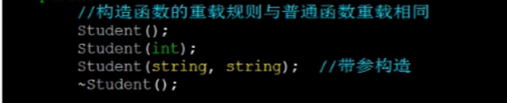**

**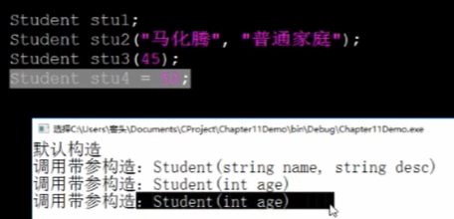**

**Student stu3(45); //与Student stu3 = 45；相同**

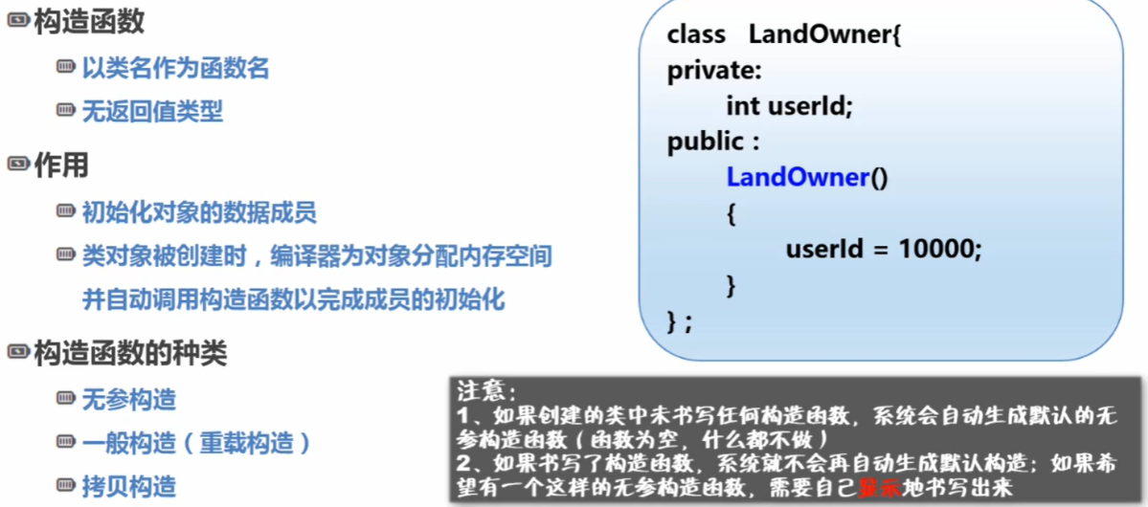

因为构造函数没有返回值，所以没有函数类型，即在.cpp文件中没有类型，但是其他函数需要有类型。

默认构造是申请的栈空间。带参构造如果不是指针也是栈空间。

类指针即是堆内存，最后不会被析构释放。

**(1)无参构造**

构造函数在.cpp文件中实现。定义一个类时，他的构造函数(无参构造)会被默认调用。

默认构造写与不写都会默认在的。

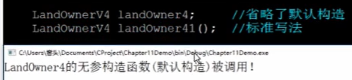

定义时：

类 类名； //此时会默认调用构造函数。

**(2)带参构造**

在.h文件中定义带参构造加上参数，在.cpp文件中进行幅值这些。

在.cpp中：

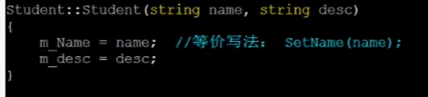

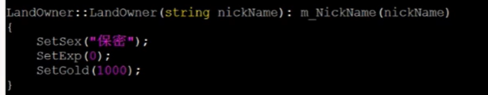

这样写带参构造函数也可以，与上面的方法相同，简单的构造可以直接这样写出来。

## 6、类指针

定义与之前的指针相同，不够调用类指针时，不能用‘.’，而是**用‘->’来调用**。

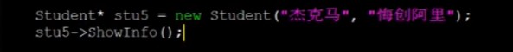

这里的是在堆内存中进行储存的，之前的定义时在栈内存中。

这个堆内存是不能被自动析构的，必须在程序的最后使用delete进行内存的释放。

即  **delete stu5；**

**尽量多使用堆内存，因为栈内存比较小。**

## 7、堆内存与栈内存

堆内存相当于自己动手做菜，栈内存相当于直接去餐厅吃饭。栈内存不用关注申请这些。堆内存需要动态申请空间。

堆内存的速度稍微慢点，栈内存快点。

**堆内存的申请需要用 new关键字**

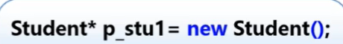

栈内存：

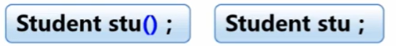

## 8、析构函数

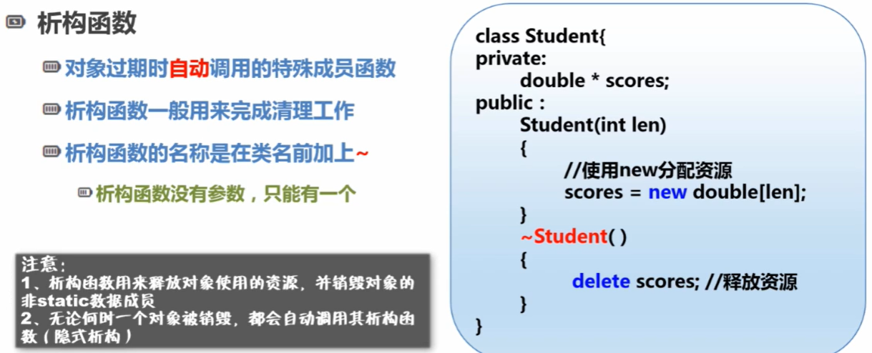

构造函数就是申请，析构函数就是释放。

## 9、使用类创建对象

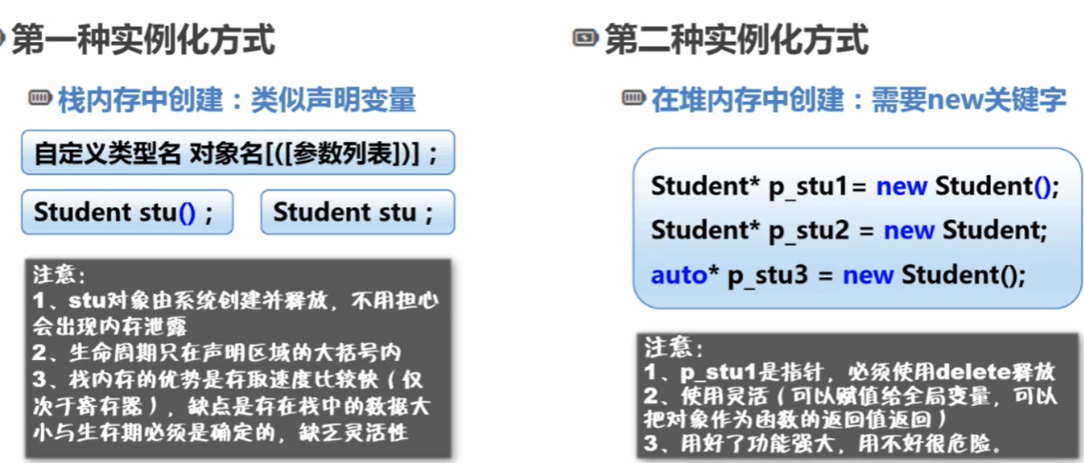

## 10、函数重载和const

①尽管函数名和参数列表都相同，**void    foo( ) const成员函数**是可以**与void    foo( )**并存的，**可以形成重载!**

假设调用语句为obj.foo()，如果obj为non-const对象，则调用foo()。如果obj为const对象，则调用foo()const。另外要注意，假如没有提供foo()const，则const obj调用foo()将会报错。但假如是没有提供foo()，则non-const obj调用foo()const是完全没有问题的。也就是说，**non-const对象可以调用const函数，但const对象不能调用non-const函数**

②const关键字所起作用的本质，就是**把隐藏着的默认的this指针参数，改成const类型**。

假如void    foo( )函数被编译器改写为 void foo(T\* pThis)，则void foo( ) const将会被改写为void foo(**const** T\* pThis) 。i.e. 在函数末尾添加一个const，就相当于在隐藏的this参数类型前加一个const.

这样做有两个效果，**第一：编译器将不允许foo()const修改pThis指向的对象的成员。第二、const对象只能调用const成员函数，否则就会报错说把const T\* 转化为T\* 会丢失qualifier**

## 11、This指针

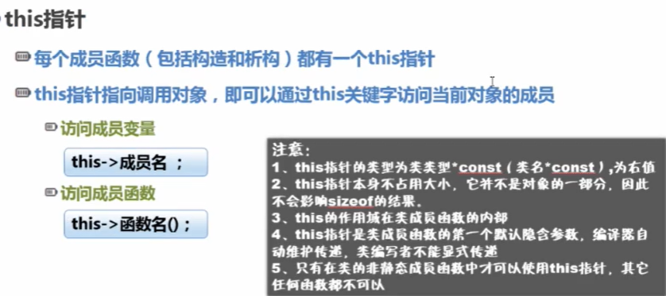

当成员变量增多时，用this 可以直接上下选择成员变量。记得释放。

①数组的扩展。

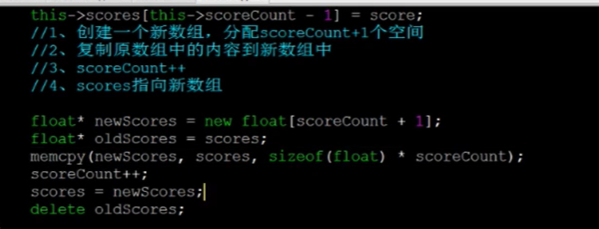

②用来返回当前对象的引用(&为引用)

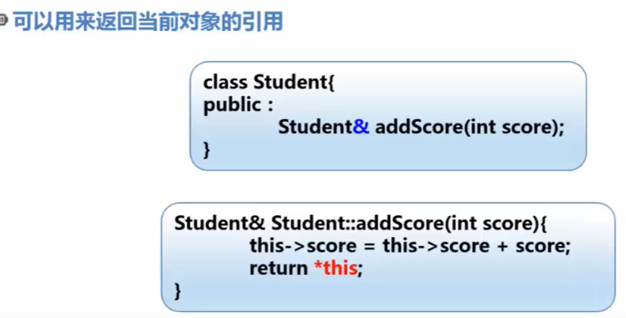

这里是两个对象的比较

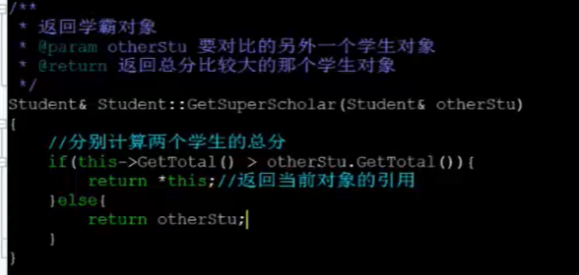

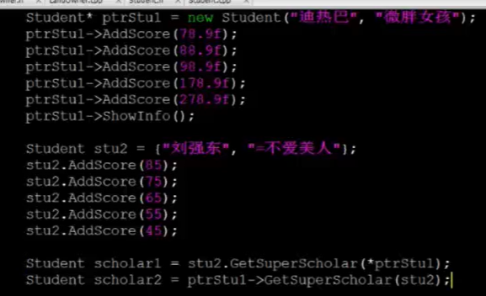

# 五、进阶

## 1、\*\*\*运算符重载

运算符重载：简化函数的使用。甚至+重载为-。

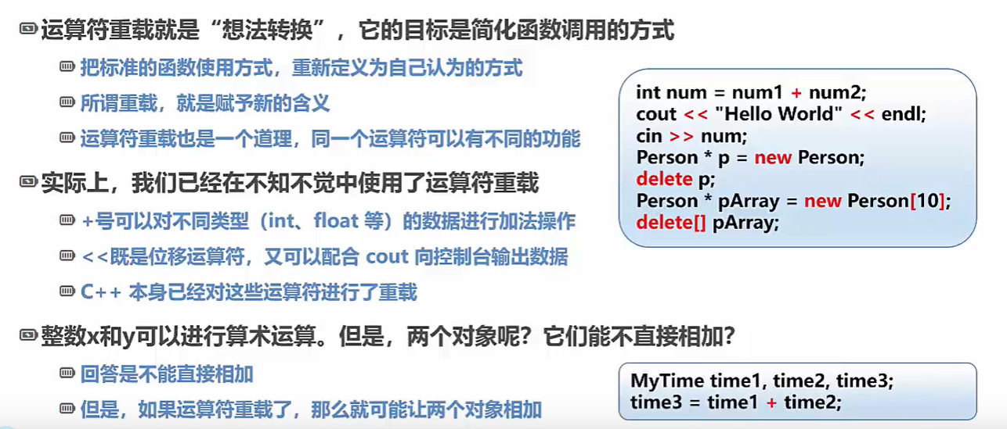

例如两个对象不能直接相加，但是如果运算符重载了，就可以使两个对象相加。

如何进行重载：

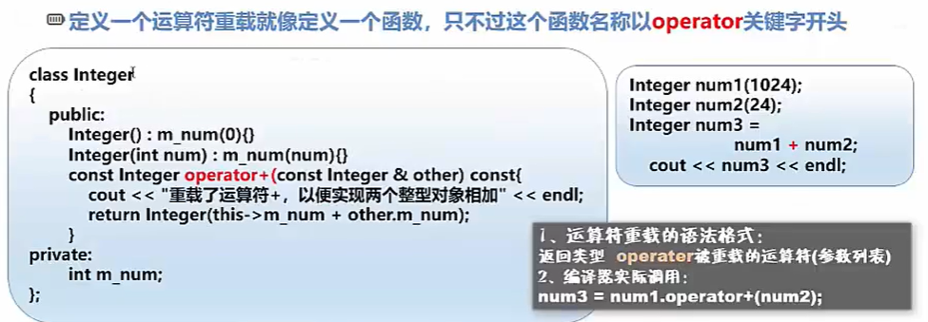

语法：

**函数类型 operator 运算符(形参)**

**{**

**……**

**}**

**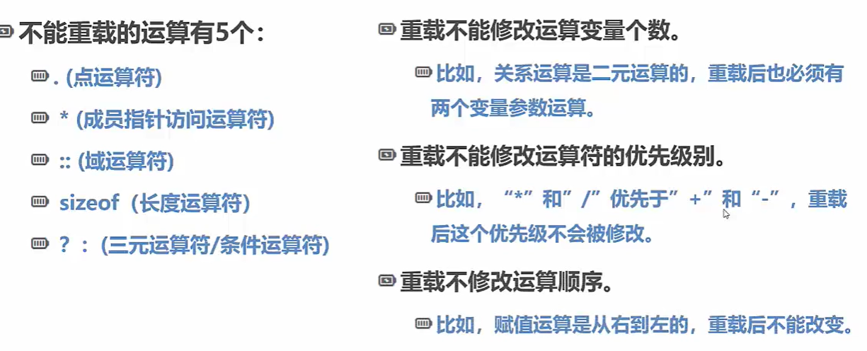**

**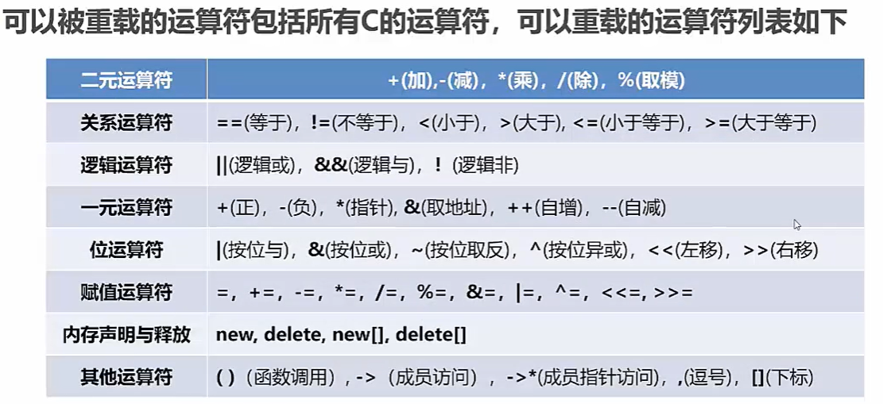**

### 5.1.1类内重载

#include <iostream>

using namespace std;

class Point{

public:

Point(){};

Point (int x, int y): x(x),y(y) {};

Point operator+(const Point &a){ //类内重载，运算符重载函数作为类的成员函数

Point ret;

ret.x = this->x + a.x;

ret.y = this->y + a.y;

return ret;

}

int x,y;

};

int main() {

Point a(2,4),b(5,3);

Point c = a + b;

cout<< "x :" << c.x << endl;

cout<<"y :" << c.y << endl;

}

当上面的代码被编译和执行时，它会产生下列结果：

x : 7

y: 7

### 5.1.2类外重载

#include <iostream>

using namespace std;

class Point{

public:

Point(){};

Point (int x, int y): x(x),y(y) {};

friend Point operator+(const Point &, const Point &);

int x,y;

};

Point operator+(const Point &a,const Point &b){//类外重载,运算符重载函数作为类的友元函数

Point ret;

ret.x = a.x + b.x;

ret.y = a.y + b.y;

return ret;

}

int main() {

Point a(2,4),b(5,3);

Point c = a + b;

cout<< "x :" << c.x << endl;

cout<<"y :" << c.y << endl;

}

重载=

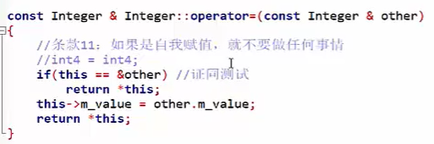

## 2、Const详解

const Integer &operater+(const Integer & other) const;

①第一个const：更加有效率，能返回引用的话最好返回引用&

②第二个const：代表加入的是一个常量，或者传递的是一个引用，而不是一个副本

③第三个const：并不修改当前成员变量

Const的作用

**（1）const修饰成员变量(只读，只能唯一的一次幅值)**

const int num2 = 1024;

声明const变量为常量，对应的值不能修改。

**（2）const修饰指针变量**

①只有一个const时，若const位于\*的左侧，表示指针所指的数据是常量，不能通过该指针修改实际数据。指针本身是变量，可以指向其他的内存单元。

const int\* ptr1\_num1 = num1;

ptr1\_num1 = &num2; //可以修改指针指向的内存单元

②只有一个const时，若const位于\*的右侧，表示指针本身是常量，不能指向其他内存单元，所指的数据可以修改。

int \* const ptr3\_num = num1;

\*ptr3\_num = 2048; //可以修改指向内存的数据

③如果有两个const分别位于\*的两侧，则指针和指针指向的数据都不能修改。

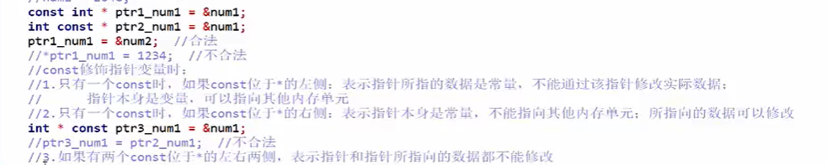

**（3）const修饰函数参数**

形参带有const，则不能修改其值

void hahaha(const int num1){ } //num1不能修改

**（4）const修改引用&时，修改引用对象的任何成员**

可以保护传递参数；不需要一个新的参数副本，并且节省效率。

并且const成员函数不能调用非const成员函数

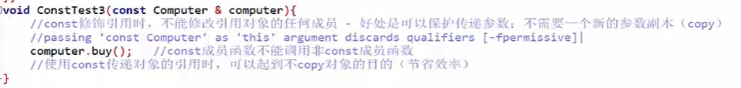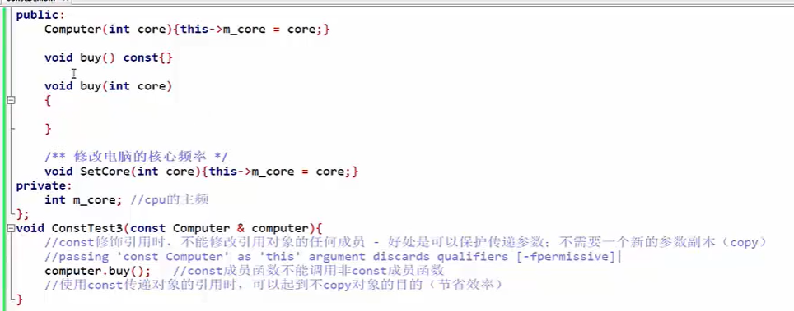

**（5）const修饰返回值**

const返回一个对象或者一个对象引用时，会更加有效率(首选引用，因为效率高)。

引用是加&，对象就不加。

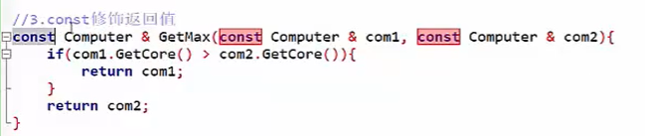

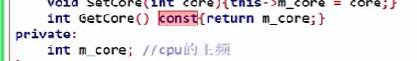

复制一个副本返回，如果要返回局部对象，就应该返回对象，而不是对象的引用。

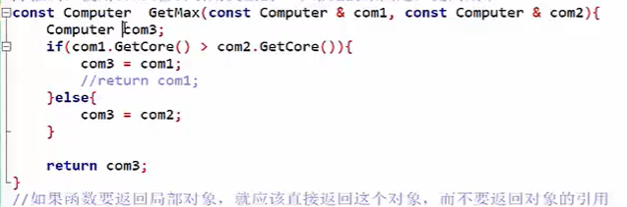

**（6）const修饰函数（说明函数不会修改成员变量的值）**

void change\_num() const

{

value = 11; //这个是错误的使用方法。不能修改成员变量的值。

}

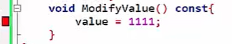

## 3、友元函数friend

声明时在前面增加friend，写函数体时不用增加friend

应用时：**使用友元函数重载流运算符<<时**，**可以封装某个对象的打印格式**，并且可以打印对象，不需要用类函数访问私有变量进行打印。

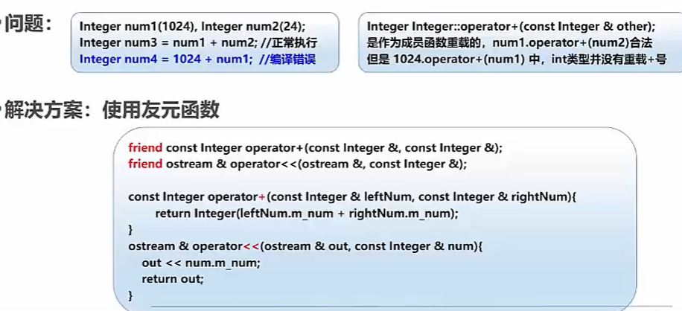

使用友元函数进行重载，重载int类型与自建integer类型的相加

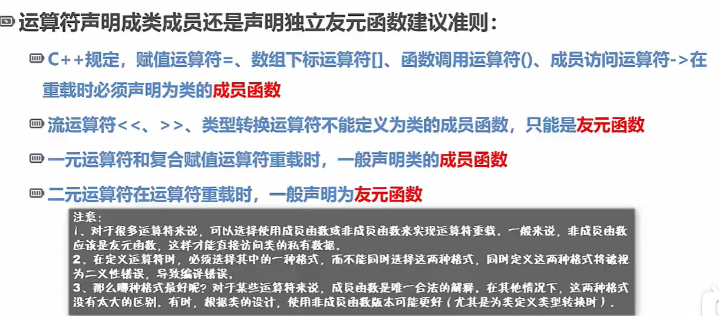

二元运算符（+、-、\*、/）建议使用友元函数方式重载，一元的++、--建议为成员函数。

输入与输出封装在类的内部

4、复制构造函数

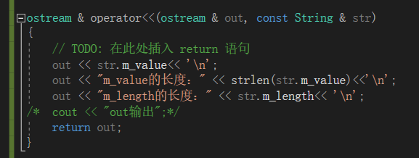

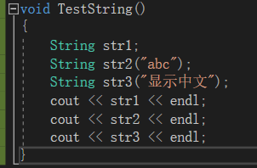

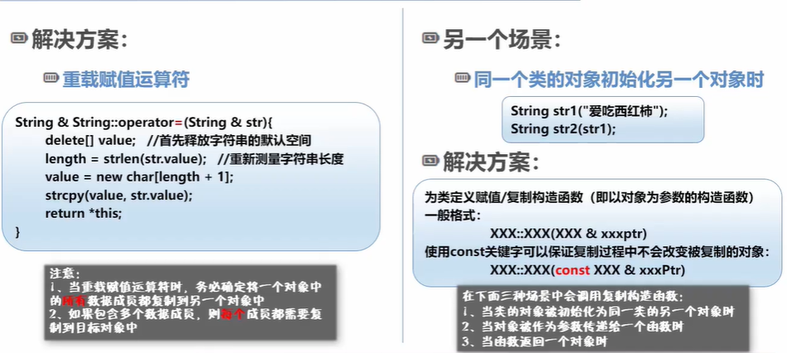

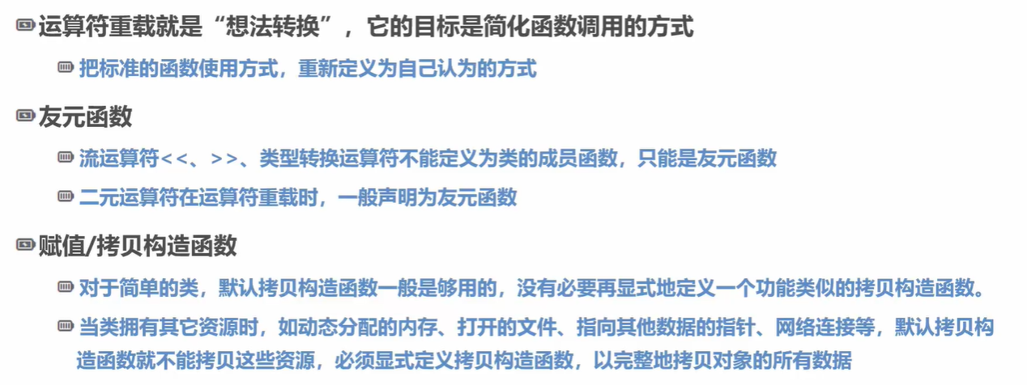

## 5、自定义数组(含有模板技术)

文件：运算符重载

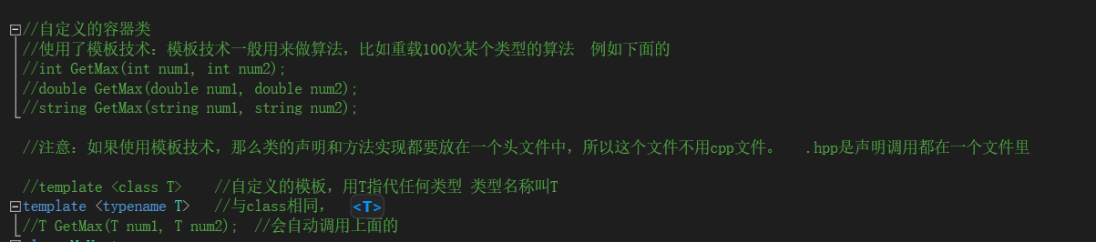

## 6、类型自动转换和强制转换

### 6.1类型转换：基本类型转换为其他类型或者自定义类型

**运算符重载的Rectangle文件中**

**①隐式转换**

int num = 110;

num = 22.2 + num;

**②显示转换(强制转换)**

int num(99.9);

c语言中的： int num = int(99.9); //c++也支持

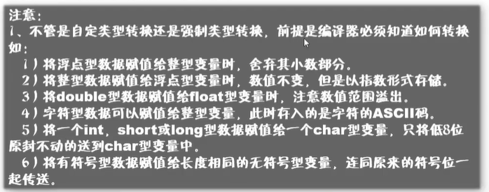

String str2，str = “abc”;

str2 = str + 98; //前提没有重载+ 编译器会先将98转为String类型，再根据用户规则转换。

为了获得目标类型，编译器会“不择手段”，会综合内置的转换规则和用户自定义的转换规则，并会进行多级类型转换。

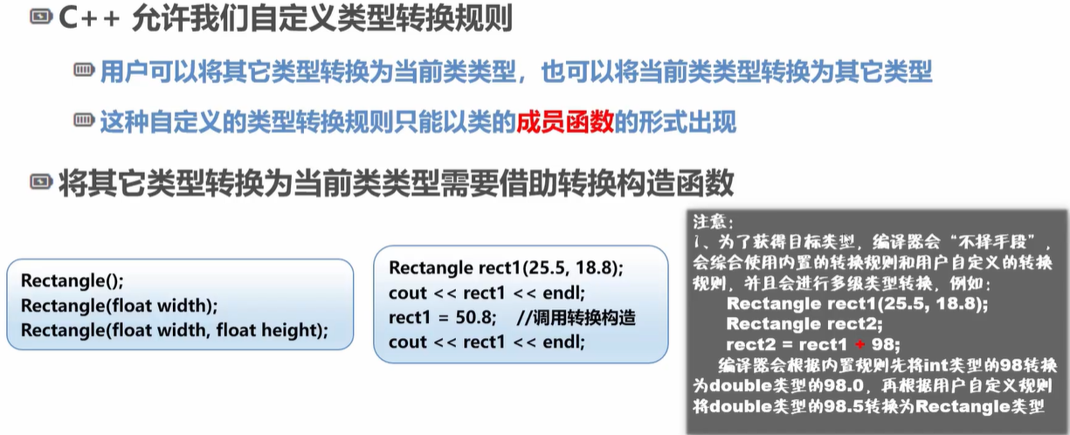

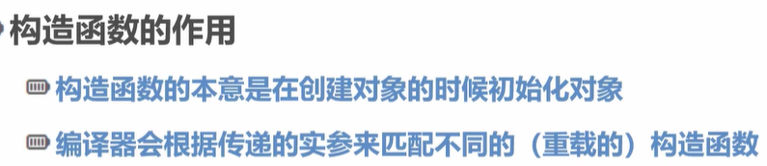

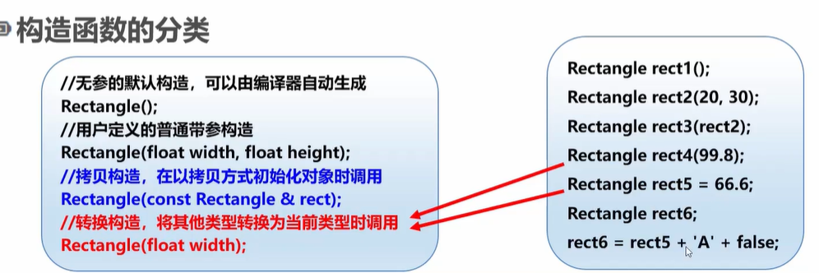

rect6 = rect5 + ‘A’ + false; //char、bool转换为Rectangle,再运算

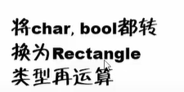

### 6.2类型转换函数

作用：将当前类型转换为其他类型，即将自定义类转换为其他类型

调节：只能以成员函数的形式出现(即只能出现在类中)

特点：看起来没有返回值类型，其实隐式地指明了返回值类型。

类型转换函数也没有参数，因为要将当前类对象转换为其他类型。

**实际上编译器会把当前对象的地址幅值给this指针，这样在函数体内就可以操作当前对象了。**

**\*\*\*转换的类型：内置类型、类类型、typedef定义的类型别名，任何作为函数返回值(void除外)都支持（不允许为数组和函数类型），可以转换为指针或者引用类型。**

**\*\*\*类型转换不会更改被转换的对象，所以要加const**

**\*\*\*类型转换函数可以被继承，可以是虚函数。**

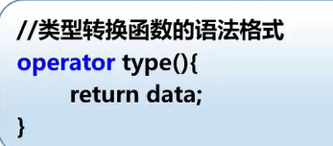

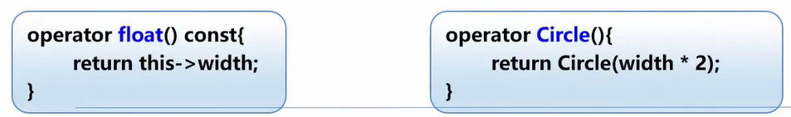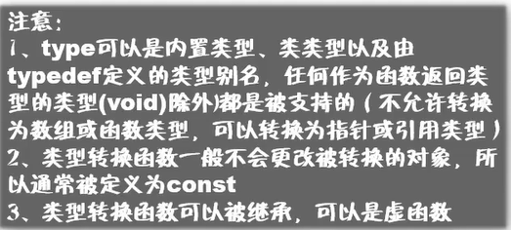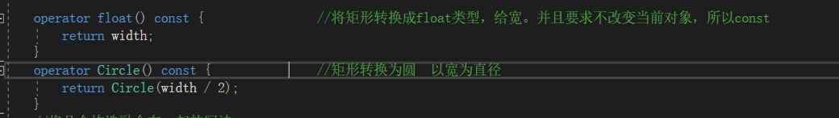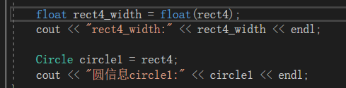

# 六、继承和派生

## 1、什么是继承和派生

“继承”：就是在一个已存在的类基础上，再建一个新类

“派生”：从已有的类派生出新的类，派生类就继承了原有类(基类)的特征，包括成员和方法。

通过继承可以实现的功能：

①**可以在已有类的基础上添加新功能**，如对于数组类，可以添加数学计算。

②**可以给类添加数据成员**，如对于字符串类，可以派生出一个类，并添加指定成员表示颜色

③**可以修改类的方法**，如对于普通英雄类，可以派生出用于丰富技能的近战英雄类

注意：

**继承只需提供新特性，甚至不需要访问源码就可以派生出类**。即如果购买的类库只提供了类方法的头文件和编译后的代码，仍可使用库中的类派生出的新类，而且可以在不公开实现的情况下将自己的类分发给其他人，同时允许他们在类中添加新特性。

QT软件就是用c++写的界面管理软件。继承特性

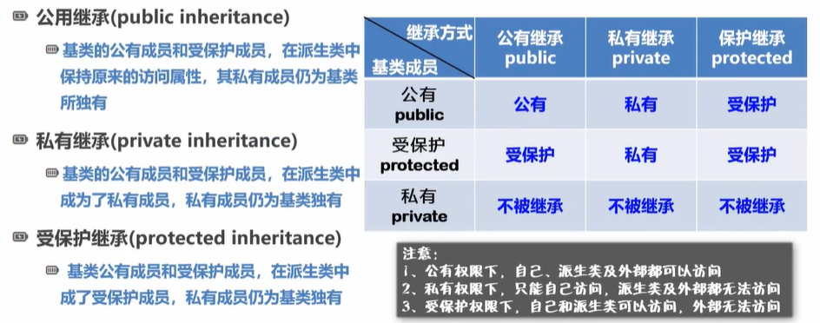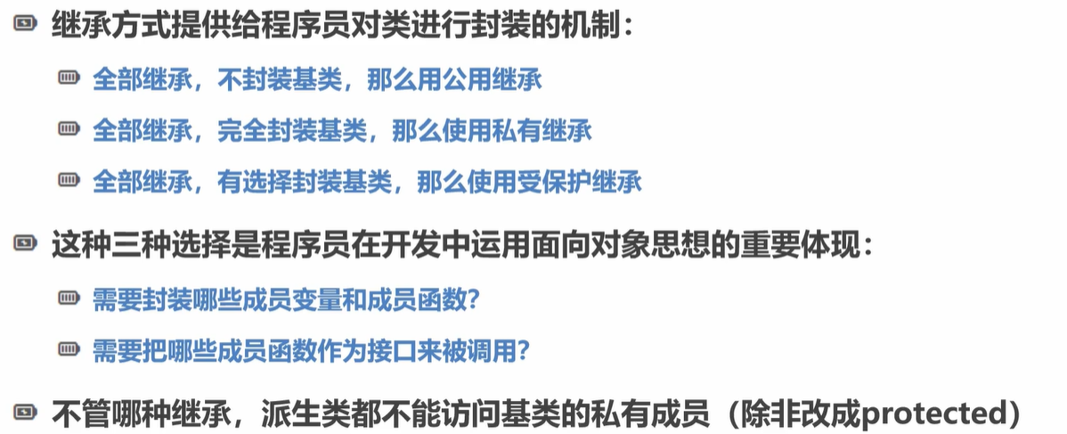

**在子类中：public 父类-----公有继承，protected、private对应受保护继承和私有继承。**

## 2、使用继承

游戏英雄之间有相同的属性和方法。将相同的属性和方法派生成新类

**软件：Astah专业版，可以画图c++的类继承之间的关系，然后生成对应的c++文件**。

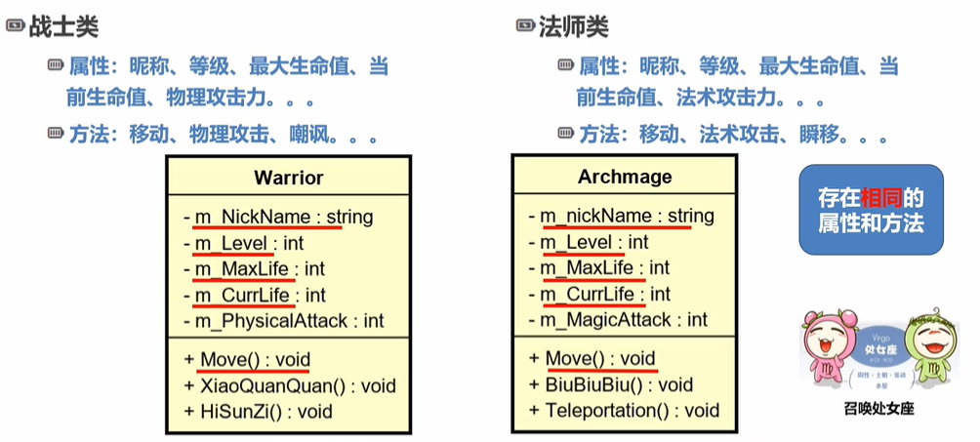

基类(父类)：相同的属性和方法，代码的可重性：类库(不需要了解技术的细节)

派生类(子类)：其他不同的成员函数

**优点**：

①基类定义公共内容，方便统一修改

②重定义基类的成员函数

③添加新类、新成员(职业)方便

**注意**：

①派生类对象存储了基类的数据成员。即派生类继承了基类的实现

②派生类对象可以使用基类的非私有函数。即派生类继承了基类的接口

③派生类需要自己的构造函数

④派生类可以根据需要添加额外的数据成员和函数

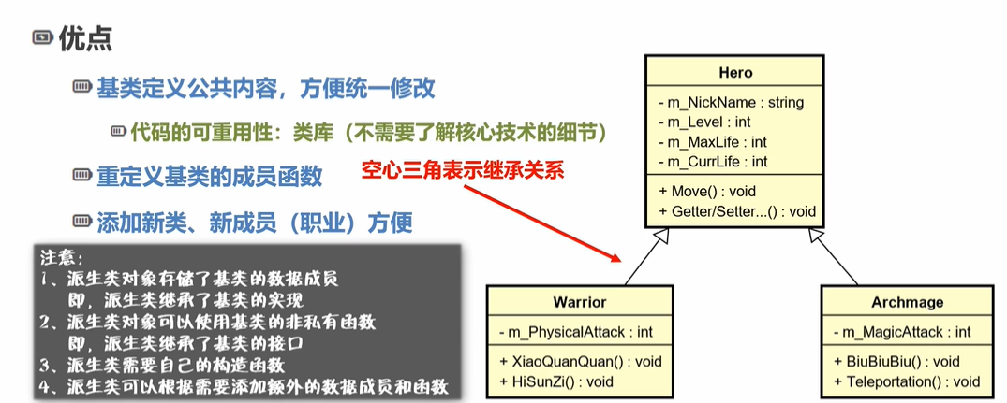

任何类都可以作为基类(直接基类、间接基类)。

## 3、继承的c++实现(公有继承)

文件：继承派生。 全部继承，不封装基类，使用公有继承。

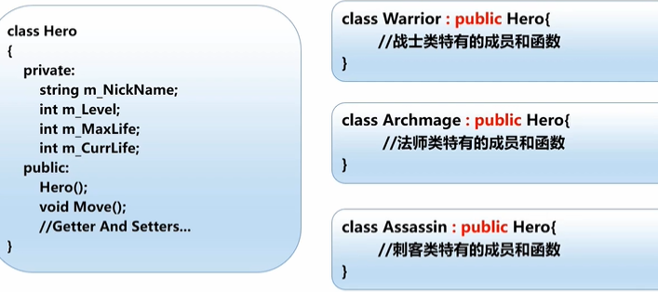

单继承1：

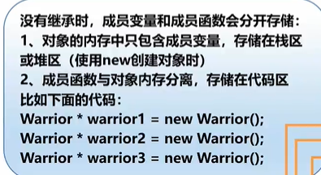

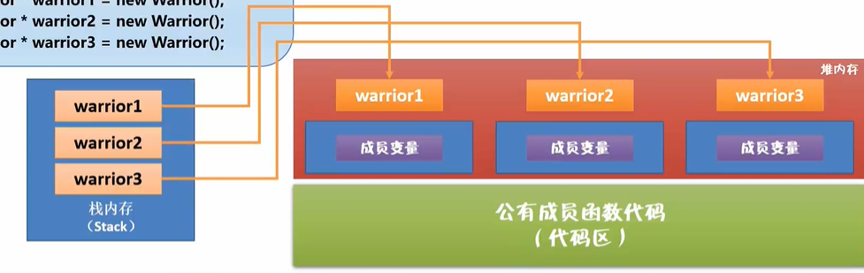

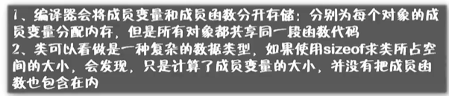

1、编译器会将成员变量和成员函数分开存储:分别为每个对象的成员变量分配内存，但是所有对象都共享同一段函数代码

2、类可以看做是一种复杂的数据类型，如果使用sizeof求类所占空间的大小，会发现，只是计算了成员变量的大小，并没有把成员函数也包含在内

单继承2：

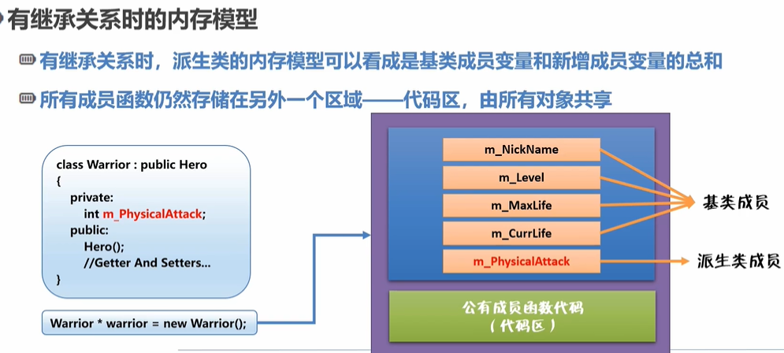

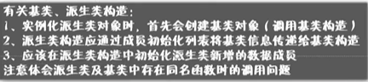

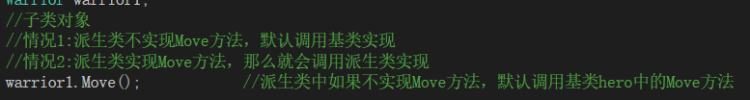



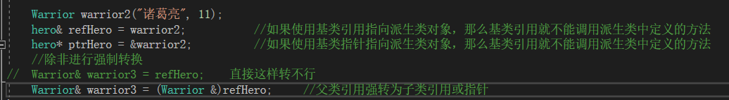

①派生类对象可以使用基类的**非私有**成员函数。

②基类指针可以在不进行显示类型转换的情况下指向派生类对象。

即**基类指针可直接指向派生类对象**。上两图

③可以将派生类对象幅值给基类对象，程序将采用隐式重载幅值运算符

eg：hero hero1=warrior1；

④**不可以将基类对象和地址幅值给派生类对象或引用**，即不能做逆操作

## 4、私有继承和受保护继承

全部继承，完全封装基类，使用私有继承。实现has – a关系，也可以说是组合关系。

全部继承，有选择封装基类，使用受保护继承。(受保护继承相对于访问的话只有内部可以，外部不可以访问)

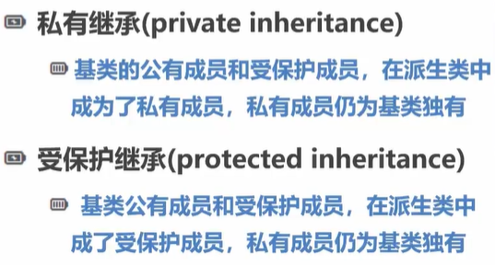

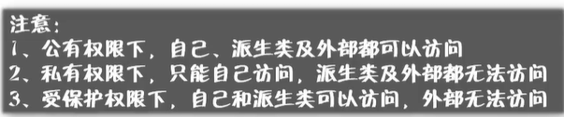

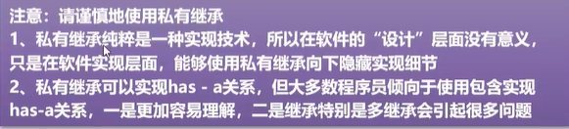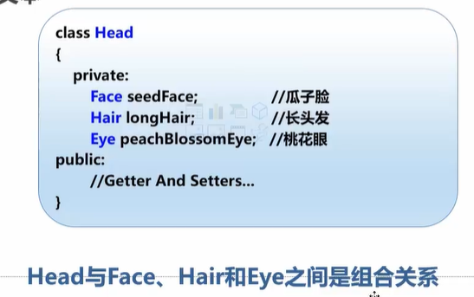

## 5、私有继承的简单实现

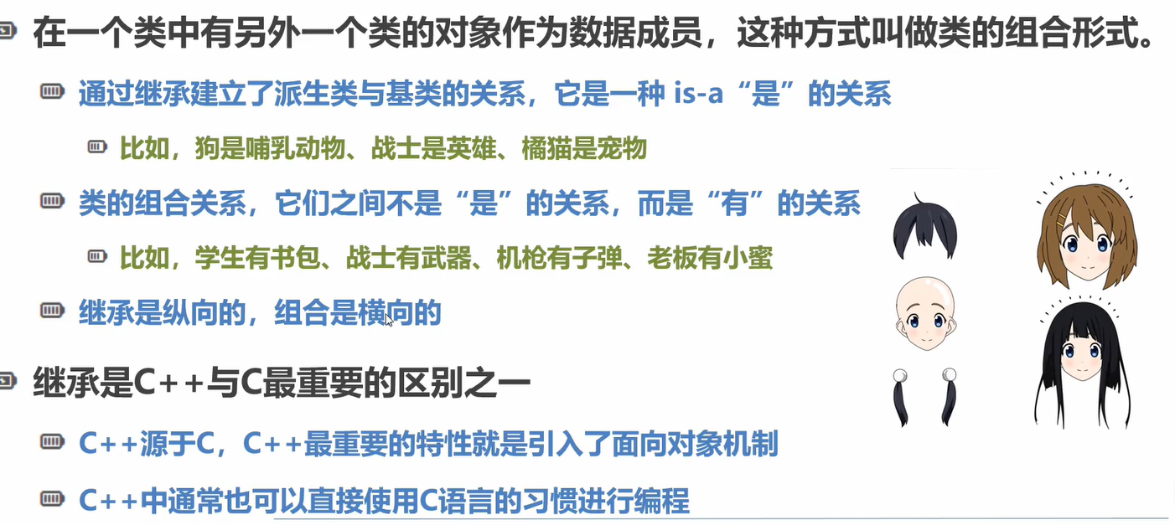

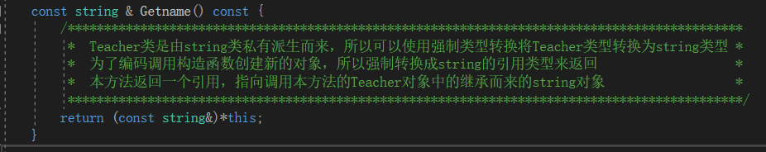

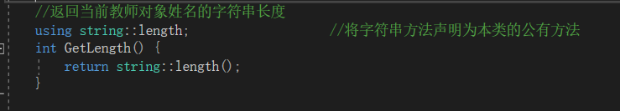

# 七、多态性与虚函数

## 1、多态的概念

多态 广义：多种形态

多态含义：同一个基类(父类)有多种表现形式，同一个函数有多少表现形式，同一个名称的函数在执行时根据场景不同(父类子类实现不同，战士和hero的Move)可以执行不同的实现。

**多态分为：静态多态性(函数重载)和动态多态性(函数重写：使用纯虚继承与抽象类)**

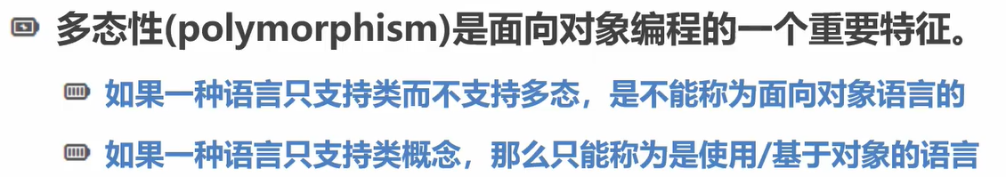

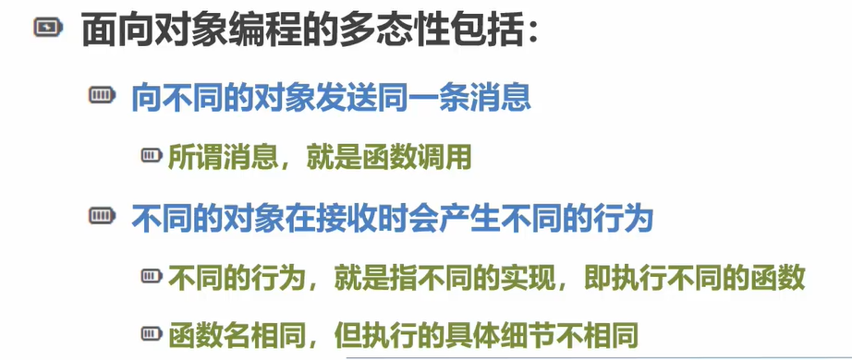

面向对象编程的多态性包括：

①向不同的对象发送同一消息：所谓消息就是函数调用

②不同的对象在接受时会产生不同的行为：

不同的行为：指不同的实现，即指向不同的函数

函数名相同，但执行的具体细节不相同



静态多态：

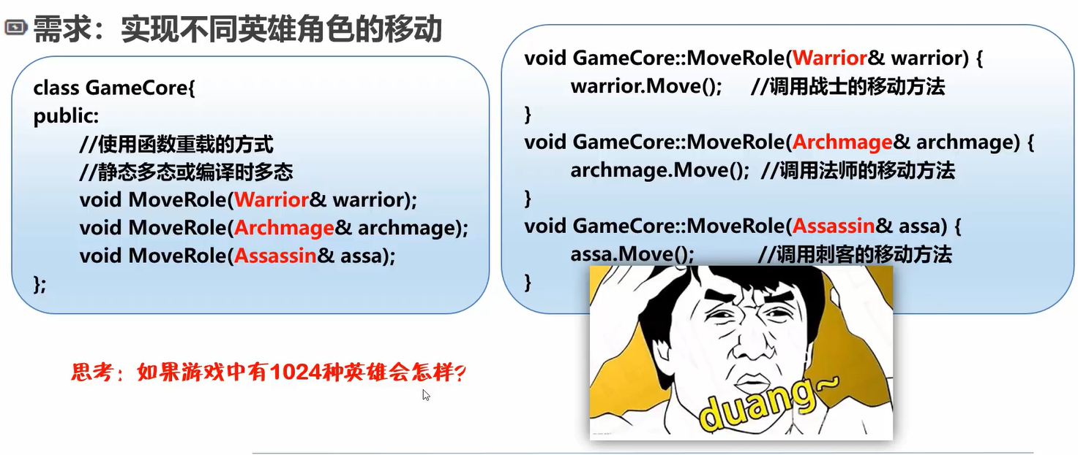

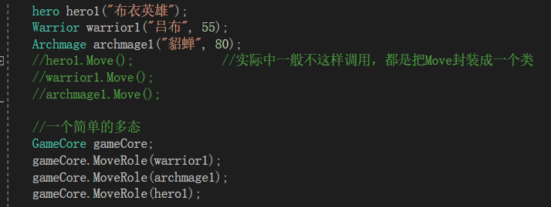

静态多态包括函数重载、函数模板、模板函数。

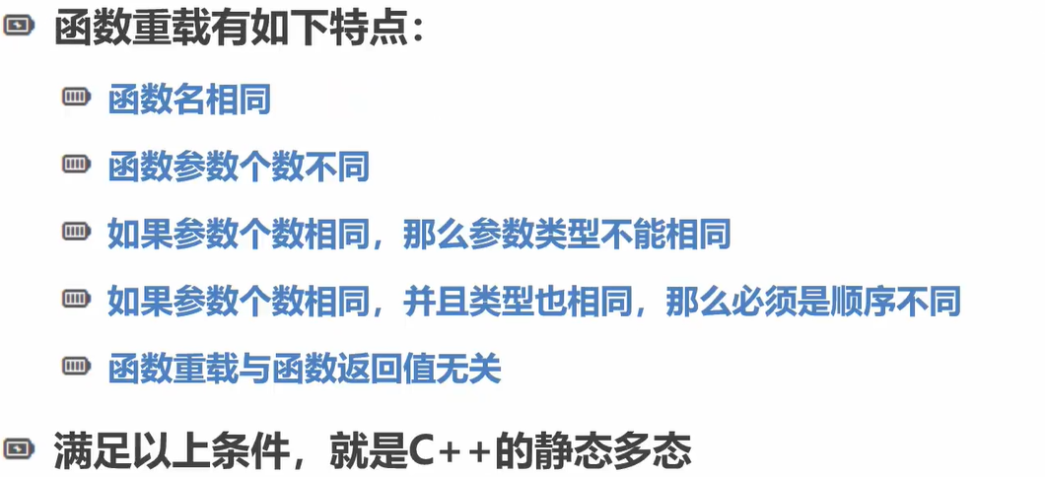

## 2、动态多态性—函数重写(虚函数)

函数重写，也叫运行时多态。就是函数在运行的过程中，才能确定真正要执行的函数是哪一个。

格式：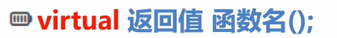

eg：**virtual** void Move(); **voerride关键字**加在子类Move声明后(不加也可以)。

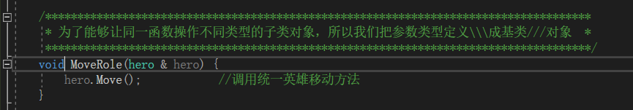

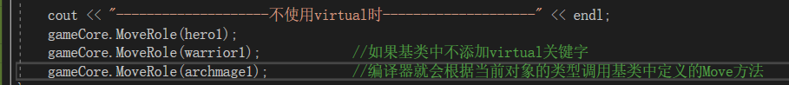



不使用virtual时：

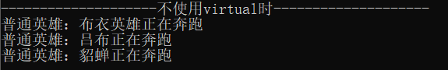

在hero中增加virtual关键字后:

基类：

子类：

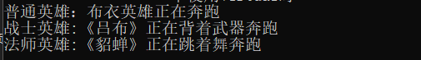

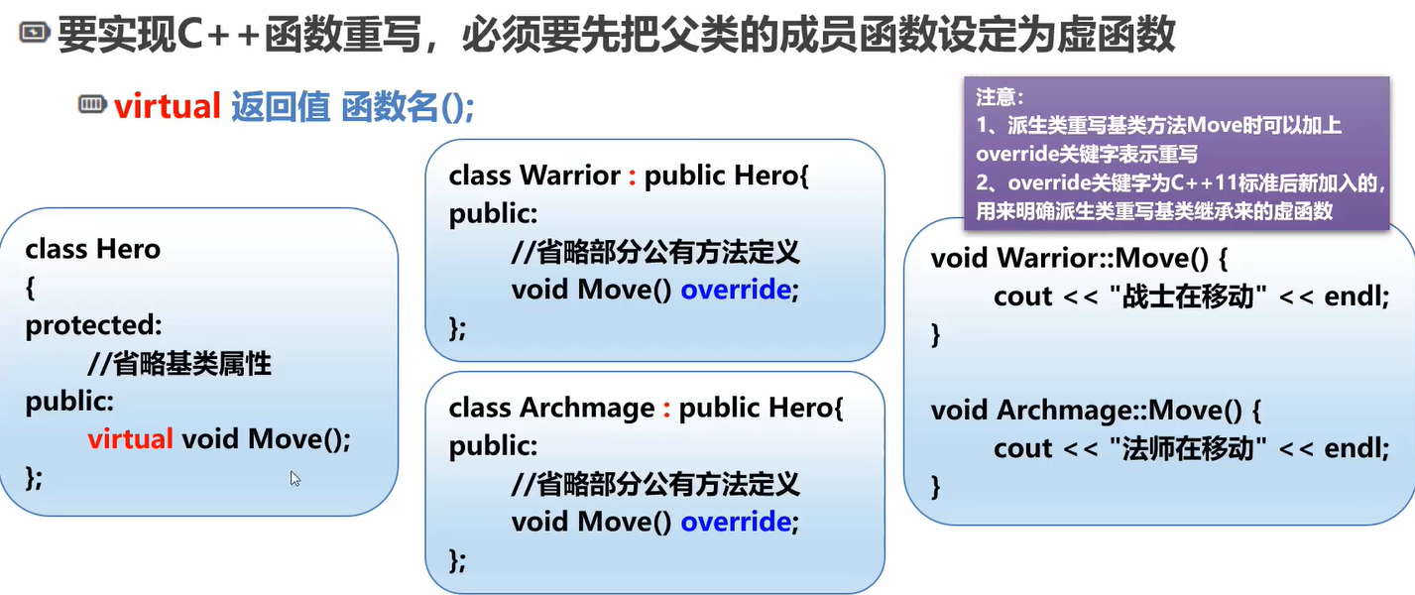

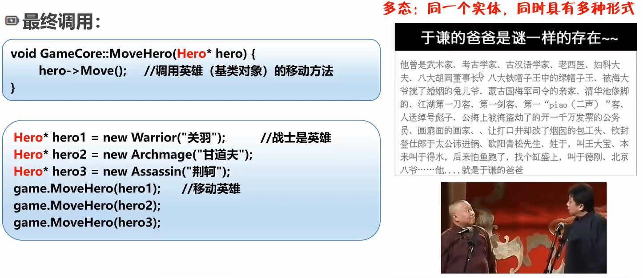

向上转型与向下转型

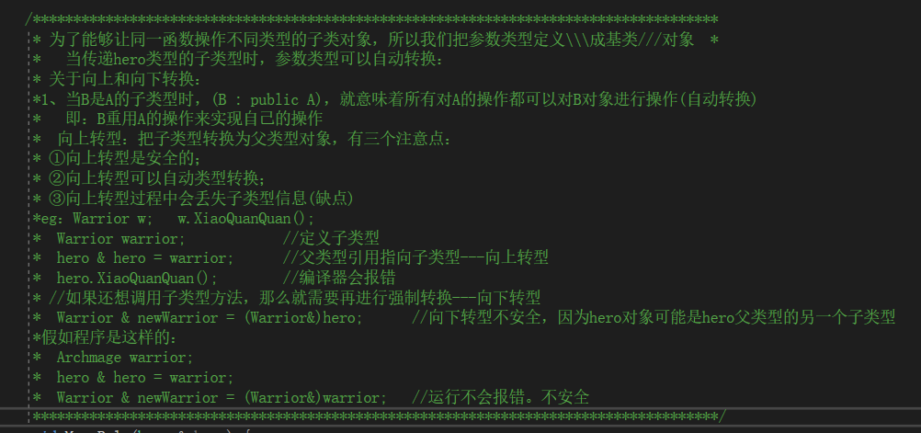 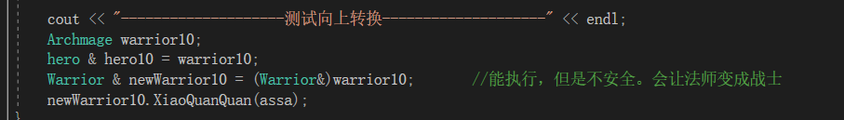

## 3、虚函数的工作原理

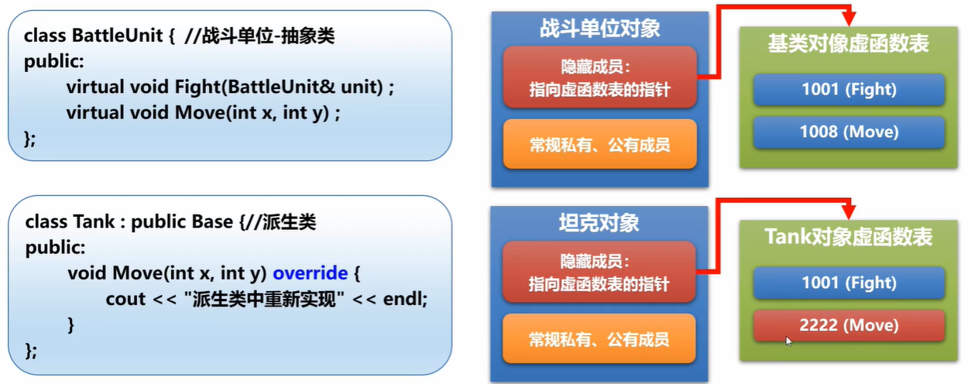

存在一个虚函数表，里面存放的是虚函数的地址。

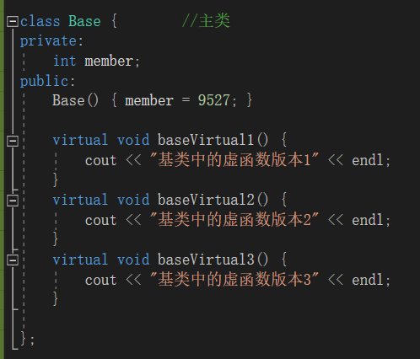

定义的主类的虚函数。

main函数中进行Test

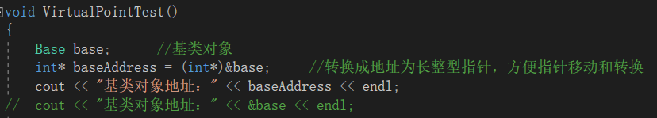

首先定义的是基类对象，然后对象的首地址就是虚函数表地址

baseAddress相当于基类对象的地址

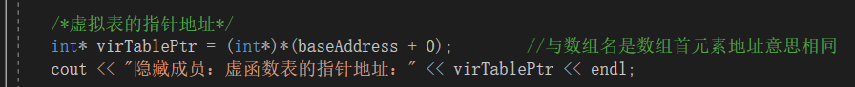

对应的指针中存放的刚开始的地址就是虚函数表的地址

**int\* virTablePtr = (int\*)\*(baseAddress + 0); //\*是取数据的意思**

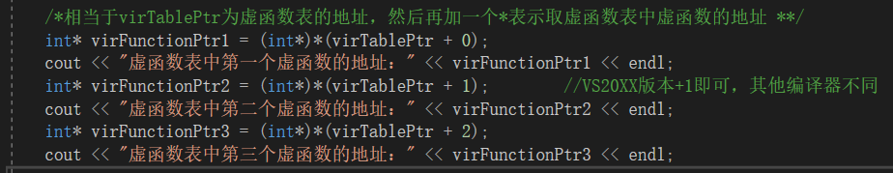

然后对应的虚函数表中的0、1、2就是指向虚函数的指针

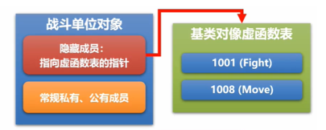对应的虚函数结束后就是私有成员

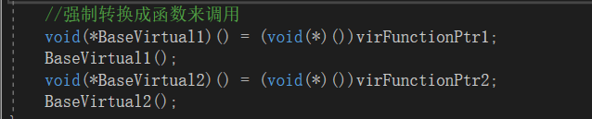

然后可以将对应的虚函数地址转成函数来调用，进行测试。

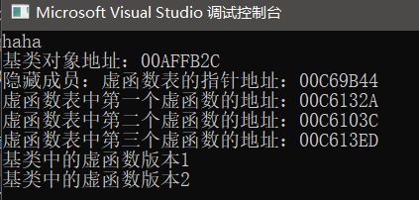

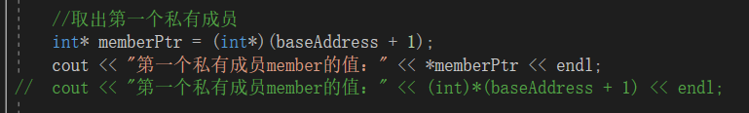

第二个就是私有成员的地址 这里要去掉\*，因为私有成员不是地址了

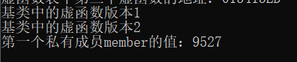

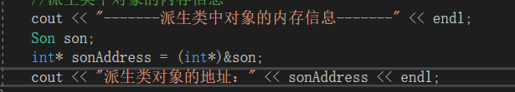

派生类对象的地址

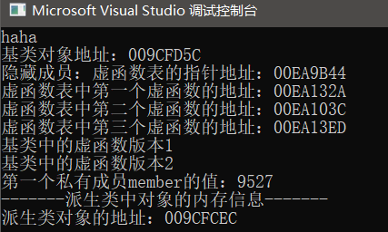

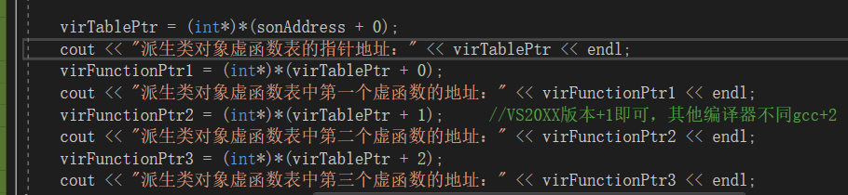

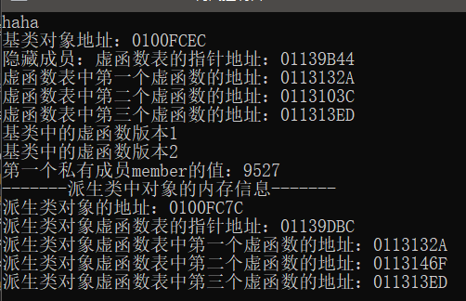

可以看到因为第一个虚函数重新了，所以地址不同。但是一和三虚函数的地址还是一样的。





### 3.1地址总结

①定义的基类对象名为base

int\* baseAddress = (int\*)&base; //这是基类对象的地址

②虚函数表地址、私有成员地址、公有成员地址

int\* virTablePtr = (int\*)\*(baseAddress + 0); //+0相当于虚函数表的地址

int\* memberPtr = (int\*)(baseAddress + 1); //+1相当于私有成员的地址

注意的是虚拟表是一个地址表，而私有成员是一个数据，就不需要多一个\*

③图示理解

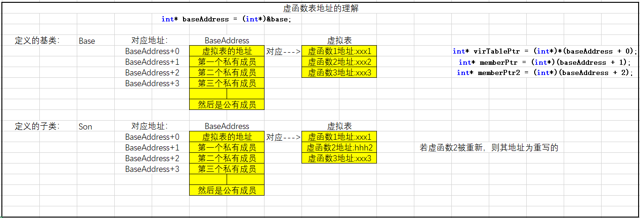

## 4、虚函数的其他知识点

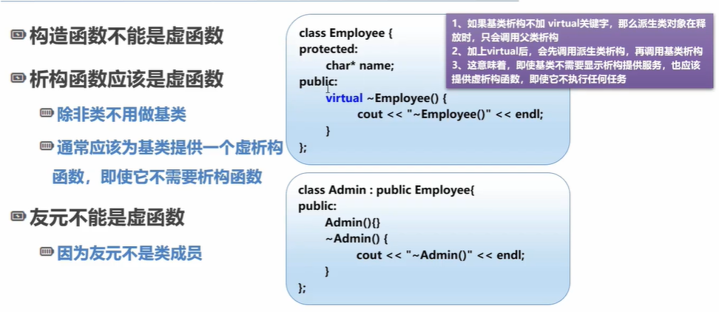

**构造函数不能是虚函数，析构函数应该是虚函数**

**如果父类析构函数不是虚析构函数，在释放子类对象时自会调用父类析构，不会调用子类析构。\*\*\*\*\*\*\*\*\*\*解决方法：父类虚析构，主要为子类提供好处**

**通常尽量析构写成虚析构**

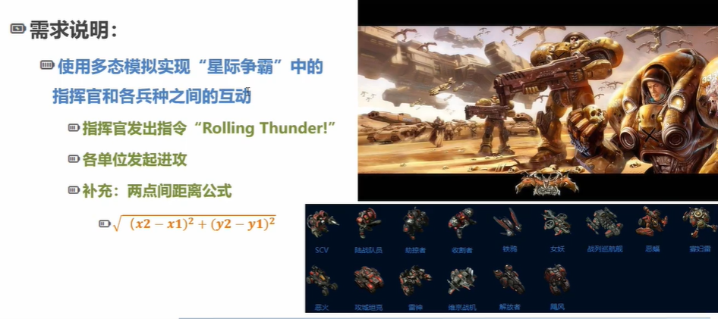

## 5、c++抽象类的概念

一、纯虚函数定义.  
     纯虚函数是**在基类中声明的虚函数，它在基类中没有定义**，但要求任何派生类都要定义自己的实现方法。在基类中实现纯虚函数的方法是在函数原型后加“=0”

二、引入原因：

1、为了方便使用多态特性，我们常常需要在基类中定义虚拟函数。

2、在很多情况下，基类本身生成对象是不合情理的。例如，动物作为一个基类可以派生出老虎、孔雀等子类，但动物本身生成对象明显不合常理。

为了解决上述问题，引入了纯虚函数的概念，将函数定义为纯虚函数（方法：virtual ReturnType Function()= 0;），则编译器要求在派生类中必须予以重载以实现多态性。同时含有纯虚拟函数的类称为抽象类，它不能生成对象。这样就很好地解决了上述两个问题。

三、相似概念：

1、多态性

指相同对象收到不同消息或不同对象收到相同消息时产生不同的实现动作。C++支持两种多态性：编译时多态性，运行时多态性。

a.编译时多态性： 通过函数重载和运算符重载来实现的。

b.运行时多态性：通过继承和虚函数来实现的。  
2、虚函数

虚函数是在基类中被声明为virtual，并在派生类中重新定义的成员函数，可实现成员函数的动态重载

纯虚函数的声明有着特殊的语法格式：virtual 返回值类型成员函数名（参数表）=0；

    请注意，纯虚函数应该只有声明，没有具体的定义，即使给出了纯虚函数的定义也会被编译器忽略。

3、抽象类

     包含纯虚函数的类称为抽象类。由于抽象类包含了没有定义的纯虚函数，所以不能定义抽象类的对象。  
     在C++中，我们可以把只能用于被继承而不能直接创建对象的类设置为抽象类（Abstract Class）。

         之所以要存在抽象类，最主要是因为它具有不确定因素。我们把那些类中的确存在，但是在父类中无法确定具体实现的成员函数称为纯虚函数。纯虚函数是一种     特殊的虚函数，它只有声明，没有具体的定义。抽象类中至少存在一个纯虚函数；存在纯虚函数的类一定是抽象类。存在纯虚函数是成为抽象类的充要条件。  
    程序举例：

[](javascript:void(0);)

1 //基类:

2 class A

3 {

4 public:

5 A();

6 void f1();

7 virtual void f2();

8 virtual void f3()=0;

9 virtual ~A();

10 };

11

12 //子类:

13 class B : public A

14 {

15 public:

16 B();

17 void f1();

18 void f2();

19 void f3();

20 virtual ~B();

21 };

22

23 //主函数:

24 int main(int argc, char\* argv[])

25 {

26 A \*m\_j=new B();

27 m\_j->f1();

28 m\_j->f2();

29 m\_j->f3();

30 delete m\_j;

31 return 0;

32 }

33 /\*

34 f1()是一个普通的重载.

35 调用m\_j->f1();会去调用A类中的f1(),它是在我们写好代码的时候就会定好的.因为f1()不是虚函数，不会动态绑定

36 也就是根据它是由A类定义的,这样就调用这个类的函数.

37 **f2()是虚函数**.

38 调用m\_j->f2();会调用m\_j中保存的对象中,对应的这个函数.这是由于new的B对象.

39 **f3()与f2()一样,只是在基类中不需要写函数实现**.

40 \*/

## 6、纯虚函数和抽象类

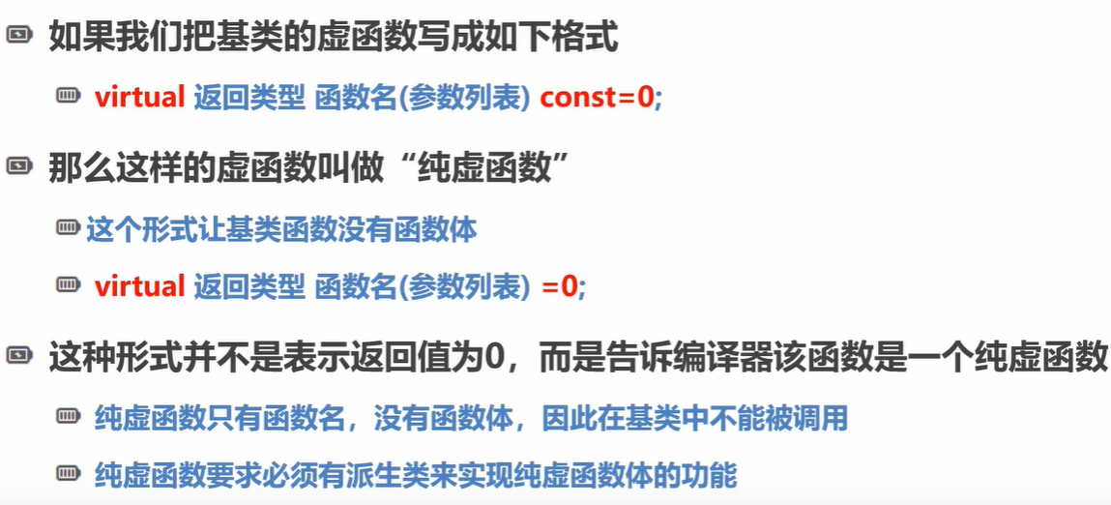

一个类里面有一个纯虚函数就可以。

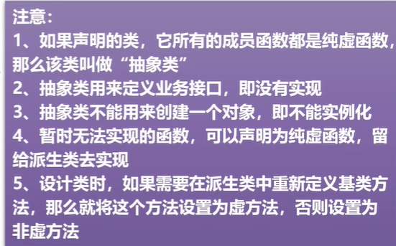

抽象类不可以实例化

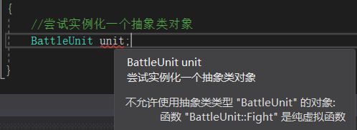

如果父类是抽象类，子类必须实现父类的所有纯虚函数，否则子类也会变成抽象类。

## 7、总结

①多态性是面向对象编程语言必备的特性

多态---多种实现。通过子类进行多种实现。

②函数重载是静态多态性

编译时确定调用的是哪个函数

③函数重写是动态多态性

虚函数virtual和override

④纯虚函数没有函数体

virtual 函数类型 函数名() = 0;

⑤一个类中所有函数都是纯虚函数，则称为抽象类

⑥抽象类不能创建对象

# 附1：遇到的部分错误及解决方法

## 1、C2061:子类间相互调用

/\*\*\*\*\*\*\*\*\*\*\*\*\*\*\*\*\*\*\*\*\*\*\*\*\*\*\*\*\*\*\*\*\*\*\*\*\*\*\*\*\*\*\*\*\*\*

\*错误error:C2061:语法错误

\*错误原因：子类A中包含了B，子类B中又包含了A

\*解决办法：在A.h文件中声明B类(class B;),在A.cpp文件中include "B.h";

\* 在B.h文件中声明A类(class A;),在B.cpp文件中include "A.h";

\*具体文件：继承派生demo中战士类和法师类的相互对打

\*\*\*\*\*\*\*\*\*\*\*\*\*\*\*\*\*\*\*\*\*\*\*\*\*\*\*\*\*\*\*\*\*\*\*\*\*\*\*\*\*\*\*\*\*\*/

## 2、undefined reference to

/\*\*\*\*\*\*\*\*\*\*\*\*\*\*\*\*\*\*\*\*\*\*\*\*\*\*\*\*\*\*\*\*\*\*\*\*\*\*\*\*\*\*\*\*\*\*

\*错误error:undefined reference to

\*错误原因：子类没有完全实现父类的纯虚函数

\*解决办法：在子类中完全实现父类的纯虚函数，不实现也加个{}

\*具体文件：真星际争霸demo中

\*\*\*\*\*\*\*\*\*\*\*\*\*\*\*\*\*\*\*\*\*\*\*\*\*\*\*\*\*\*\*\*\*\*\*\*\*\*\*\*\*\*\*\*\*\*/

# 附2：Opencv中的一些

**vector：能够存放任意类型的动态数组，能够增加和压缩数据**

**Rect类：**rect对象用来存储一个**矩形框的左上角坐标、宽度和高度**。

**opencv人脸检测--detectMultiScale函数：它可以检测出图片中所有的人脸，并将人脸用vector保存各个人脸的坐标、大小（用矩形表示），函数由分类器对象调用**

**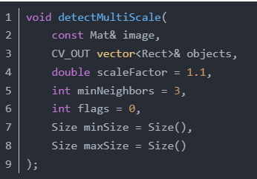**

**参数1：**image--待检测图片，一般为灰度图像加快检测速度；

**参数2：**objects--被检测物体的矩形框向量组；  
**参数3：**scaleFactor--表示在前后两次相继的扫描中，搜索窗口的比例系数。默认为1.1即每次搜索窗口依次扩大10%;  
**参数4：**minNeighbors--表示构成检测目标的相邻矩形的最小个数(默认为3个)。  
        如果组成检测目标的小矩形的个数和小于 min\_neighbors - 1 都会被排除。  
        如果min\_neighbors 为 0, 则函数不做任何操作就返回所有的被检候选矩形框，  
        这种设定值一般用在用户自定义对检测结果的组合程序上；  
**参数5：**flags--要么使用默认值，要么使用CV\_HAAR\_DO\_CANNY\_PRUNING，如果设置为

        CV\_HAAR\_DO\_CANNY\_PRUNING，那么函数将会使用Canny边缘检测来排除边缘过多或过少的区域，

        因此这些区域通常不会是人脸所在区域；  
**参数6、7：**minSize和maxSize用来限制得到的目标区域的范围。

# 附3：之前学习的一些

前

1丶头文件   c   .h  .c

               c++  .h .hpp    特殊linux里面的.cpp  .cxx

      标准库头文件#include<iostream>（没有.h）

      注释、返回return（一定要写）一样

      using namespace std；命名空间  写上后所有的输入输出等都不用带std：：

      输入输出  出cout<<"        "<<endl；

                             cout<<"      "<<       <<;

        入cin>>    >>；  cin>>     ;

                          endl 相当于一行结束

      插入运算符    <<

      断点鼠标点击一下   黑框出来后安F5继续执行

      标识符命名规则与c相同

2丶数据类型、常量、变量

    字符串存储string类，不支持字符数组等c风格

    布尔类型   ture   false

    变量初始化  int a(0)   int a=｛0｝  int a{0}

       大括号初始化（列表初始化）不允许数据丢失(double值初始化int变量，会导致数据丢失)

     常量const float pi = 3.141592；const（数据类型说明符）只能用不能改  必须给初始值

      double浮点数近似存储  不要比较两个浮点数

4丶增加的范围for循环

    基于范围的for循环

for(元素类型 元素对象：容器对象)

{

循环体

}

(1.1)如果循环体由单条语句或者单个结构块组成，可以省略花括号

(1.2)用元素对象依次结合容器对象中的每一个元素，每结合一个元素，执行依次循环体，直至容器内的所有元素都被结合完为止.

(1.3)不依赖于下标元素，通用

(1.4)不需要访问迭代器，透明

(1.5)不需要定义处理函数，简洁

是基于范围的 for 循环的一般格式：

for (dataType rangeVariable : array)

    statement;

现在来仔细看一看该格式的各个部分：

dataType：是范围变量的数据类型。它必须与数组元素的数据类型一样，或者是数组元素可以自动转换过来的类型。

rangeVariable：是范围变量的名称。该变量将在循环迭代期间接收不同数组元素的值。在第一次循环迭代期间，它接收的是第一个元素的值；在第二次循环迭代期间，它接收的是第二个元素的值；以此类推。

array：是要让该循环进行处理的数组的名称。该循环将对数组中的每个元素迭代一次。

statement：是在每次循环迭代期间要执行的语句。要在循环中执行更多的语句，则可以使用一组大括号来包围多个语句。

5丶类型自定义

typedef 已有类型名  行类型名

using 新类型名=已有类型名

枚举类型  enum

声明枚举类型的一般形式

enum 枚举类型名 {枚举常量表列};

auto类型

auto a =b+c;  a的类型取决于b和c的类型

decltype类型

decltype(i)j=2；   定义定义j初值为2，类型与类型与i相同

6丶函数的双向传递   传引用（双向）

      传值是C和C++都能用的方式。传引用则是C++比C所不同的地方。传引用，传递的是实参本身，而不是实参的一个拷贝，形参的修改就是实参的修改。相比于传值，传引用的好处是省去了复制，节约了空间和时间。假如不希望修改变量的值，那么请选择传值而不是传引用。

定义一个引用    ！！！！引用类型！！！！！

定义时必须初始化，即引用谁（已存在的变量）

初始化后，将永远指向同一个变量

int i;

int &ri = i;     //定义一个引用类型引用i

void fun\_1(int a);    //int类型，传值（复制产生新变量）

void fun\_2(int& a);   //int类型，传引用（形参和实参是同一个东西）

void fun\_3(int\* arr); //指针类型，传值（复制产生新变量）

void func\_4(int\*& arr); //指针类型，传引用（形参和实参是同一个东西）

void myfun(int (&arr)[10]) //传引用，不产生复制。需要硬编码数组长度

template<size\_t size> void myfun(int (&arr)[size]) //传引用，不产生复制。不需要硬编码数组长度

------为了使自己的程序有很好的移植性，c++程序员应该尽量使用size\_t和size\_type而不是int, unsigned

1. size\_t是全局定义的类型；size\_type是STL类中定义的类型属性，用以保存任意string和vector类对象的长度

2.string::size\_type 制类型一般就是unsigned int, 但是不同机器环境长度可能不同 win32 和win64上长度差别;size\_type一般也是unsigned int

3.size\_t 使用的时候头文件需要 <cstddef> ；size\_type 使用的时候需要<string>或者<vector>

7丶

\*\*\*\*\*\*\*\*\*\*内联函数

声明关键字inline

        当编译器处理调用内联函数的语句时，不会将该语句编译成函数调用的指令，而是直接将整个函数体的代码插人调用语句处，就像整个函数体在调用处被重写了一遍一样。

要求：中间不能有循环语句和switch语句

            定义必须出现在第一次使用之前

            不能进行异常接口声明

eg：

inline int Max (int a, int b)

{

    if(a >b)

        return a;

    return b;

}

\*\*\*\*\*\*\*\*\*\*constexpr函数（也是一种类型：常量表达式）

参数和表达式都是常量表达式

eg:

constexpr int length(const T(&ary)[N])//检查数组长度

{

    return N;

}

\*\*\*\*\*\*\*\*\*\*\*带默认值参数值的函数

有默认参数的形参必须在形参列表的右侧

原型声明在前面有参数值了后，后面定义则不能再指定默认值

\*\*\*\*\*\*\*\*\*\*\*函数重载

函数重载必须形参个数不同或者类型不同，函数名相同（功能也相同）

# 附4：Astah建立c++类图

1、打开Astah，新建文件。

新建类图

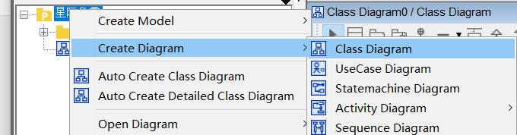

2、点击class，新建父类

 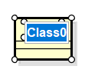

添加注释

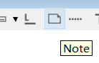注释中ctrl+回车表示回车

3、点击新建属性，可以点击产生多个

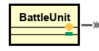上面的是变量，下面的是函数

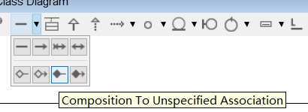

组合关系，在线下面选择1，表示一对一的关系

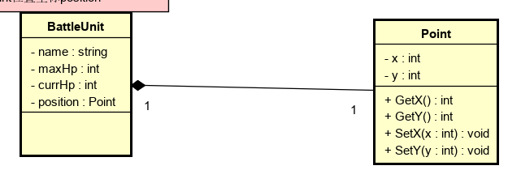

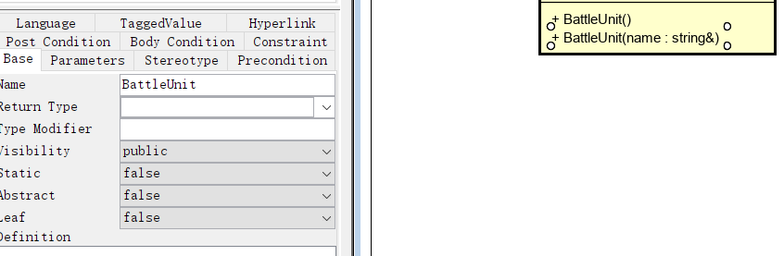

在左侧删除掉Return Type，即可删除掉返回类型

Fight、Move虚函数

虚函数

4、继承关系

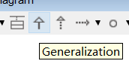

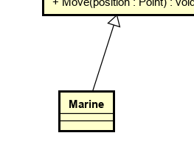

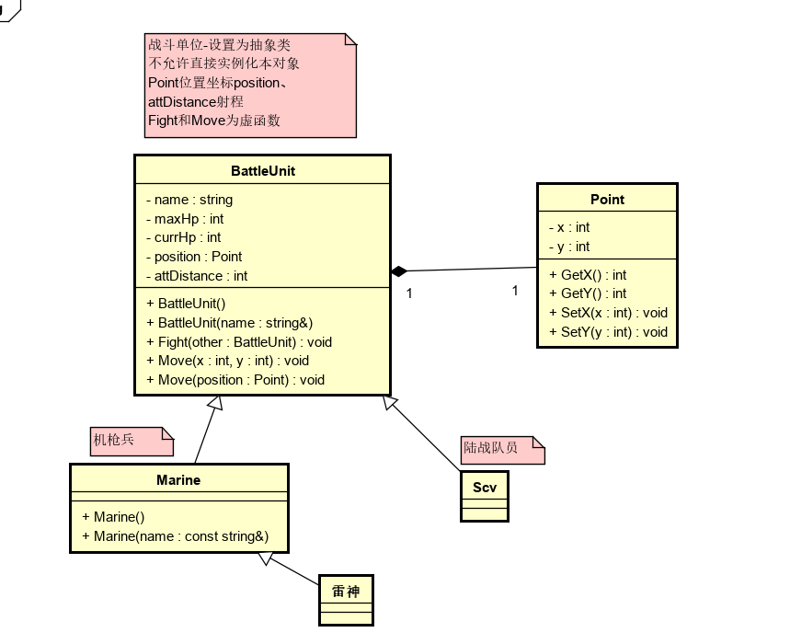

表示出大概关系